Государственное бюджетное профессиональное образовательное учреждение Ростовской области «Ростовский колледж культуры»

Акинина О.Г.

КОМПЛЕКС УПРАЖНЕНИЙ ДЛЯ РАЗВИТИЯ СТОПЫ
У ДЕТЕЙ ДОШКОЛЬНОГО И ШКОЛЬНОГО ВОЗРАСТА

Методическая разработка по учебной дисциплине
«Методика преподавания классического танца
по специальности 51.02.01 Народное художественное творчество
по виду Хореографическое творчество

Ростов-на-Дону
2025
ББК 74.4
Акинина О.Г. Комплекс упражнений для развития стопы у детей дошкольного и школьного возраста: методическая разработка / О.Г. Акинина; ГБПОУ РО «Ростовский колледж культуры». – Ростов-на-Дону, 2025. – 54 с. – Текст : непосредственный.

Методическая разработка составлена на основе ФГОС СПО по специальности 51.02.01 Народное художественное творчество по виду Хореографическое творчество и предназначена для использования преподавателями и студентами в учебном процессе.

Методическая разработка рассмотрена на заседании предметно-цикловой комиссии хореографических дисциплин ГБПОУ РО «Ростовский колледж культуры» (протокол № 2 от «19» сентября 2025 г.)

Методическая разработка утверждена и рекомендована к использованию в учебном процессе на заседании методического совета
(протокол № 2 от «21» октября 2025 г.)

Рецензенты:
Тихонов Владимир Анатольевич, преподаватель высшей квалификационной категории ГБПОУ РО «Ростовский колледж культуры», заслуженный артист республики Северная Осетия Алания, член международного союза хореографов, Лучший работник культуры Ростовской области
Тихонова Ирина Николаевна, председатель предметно-цикловой комиссии хореографического творчества, преподаватель высшей квалификационной категории ГБПОУ РО «Ростовский колледж культуры»
Лучший работник культуры Ростовской области

ОГЛАВЛЕНИЕ
Пояснительная записка | 4
Раздел 1. Исправление недостатков стопы | 5
Раздел 2. Функции стопы. Корректировка подъёма | 15
Раздел 3. Развитие свода стопы. Использование пронации, супинации и голеностопа | 24
Раздел 4. Развитие нижней выворотности ног | 28
Раздел 5. Выработка силы стопы | 35
Раздел 6. Баланс, устойчивость | 41
Раздел 7. Подготовка стопы для allegro | 43
Заключение | 49
Словарь терминов | 50
Список использованных источников | 52

ПОЯСНИТЕЛЬНАЯ ЗАПИСКА
Стопа – вот истинная опора всего механизма нашего тела. Ж. Ж. Новерр.
Изящество и выразительность танца во многом зависят от силы, гибкости и координации стопы. Данное пособие предлагает комплексный подход к развитию стопы у танцоров, охватывающий анатомические особенности, упражнения и методические рекомендации.
Стопа – это сложный в анатомическом и функциональном плане аппарат. Она состоит из семи костей предплюсны (таранная, пяточная, три клиновидные, ладьевидная и кубовидная); пяти плюсневых костей и четырнадцати фаланг пальцев стопы. Сложность строения стопы зависит не столько от количества костей, сколько от количества связок, обеспечивающих в сочетании с мышцами устойчивость стопы и выносливость к нагрузкам. Обычно выделяют следующие функции стопы: балансировочная, рессорная (смягчение ударов во время разнообразных передвижений), опорная, локомоторная.
Красивая, грамотно сформированная, воспитанная стопа, с высоким подъемом – украшение балетной ноги, завершающий штрих, формирующий красивую певучую линию. По многочисленным воспоминаниям учеников, Марина Семенова считала важным то, что ногу в балете нужно не просто тянуть, но еще и «строить».
В связи с большим значением стоп в танце в классической хореографии сложился термин «балетная стопа», подразумевающий определенные качества, которые развиваются в результате систематических занятий классическим танцем и обусловлены профессиональной необходимостью. Для успешной профессиональной карьеры стопы артиста балета должны обладать гибкостью, эластичностью и силовой выносливостью. Данное методическое пособие предназначено для педагогов-хореографов (работа с детьми дошкольного и школьного возраста), студентов хореографических училищ и академий, а также для танцовщиков, стремящихся к совершенствованию своего мастерства. Целью пособия является предоставление комплексной информации о развитии стопы как фундаментального элемента хореографического искусства. В пособии рассматриваются анатомические особенности стопы, ее роль в танце, упражнения для укрепления и развития.

Далее методическая разработка будет строиться по следующему плану:
1. Исправление недостатков стопы
2. Функции стопы. Корректировка подъёма
3. Развитие свода стопы. Использование пронации, супинации, голеностопа
4. Развитие нижней выворотности ног
5. Выработка силы стопы
6. Баланс, устойчивость
7. Подготовка стопы для allegro

РАЗДЕЛ 1. ИСПРАВЛЕНИЕ НЕДОСТАТКОВ СТОПЫ

Важно начинать занятия с простых упражнений, постепенно увеличивая нагрузку, сложность и интенсивность. Необходимо следить за правильной постановкой стопы и избегать перенапряжения. Индивидуальный подход к каждому ученику позволит достичь максимальных результатов.
Деформация стоп – стойкое изменение естественного строения стопы, при котором изменяется форма или длина одной или нескольких костей, укорачиваются сухожилия, наблюдаются нарушения со стороны связочного аппарата. При патологических изменениях в одном отделе стопы происходит перестройка других анатомических структур. Проблема может быть обусловлена перенесёнными травмами, врождёнными патологиями, заболеваниями костей и суставов и даже ношением неудобной обуви.
Из-за деформации стопы постепенно меняется походка, нарушается нормальная опора тела, нагрузка на позвоночник распределяется неправильно. Это чревато развитием хронических болей в позвоночнике, нарушениями осанки и другими проблемами со стороны опорно-двигательного аппарата.
Особо часто встречающиеся недостатки:
– Небольшая или сильная косолапость
– Вальгусная стопа
– Плоскостопие (продольное, поперечное).

Косолапость
При этой патологии происходит укорочение стопы и её супинация из-за подвывиха голеностопного сустава. Врождённая проблема связана с заболеваниями, которые мать переносит во время беременности, неправильным расположением или сдавлением плода, а приобретённая развивается после парезов и параличей, травм костей и мягких тканей. Косолапость может быть одно- или двусторонней, развиваться в виде подошвенного сгибания, супинации, выраженного продольного свода или плюсневого приведения.

Вальгусное плоскостопие – распространенное заболевание среди детей и подростков, для которого характерно выпирание пяточной кости стопы наружу. Голеностопный сустав смещается к внутренней части ступни, а средний отдел уплощается.

Поперечное плоскостопие – уплощается поперечный свод, длина стопы уменьшается, кости плюсны расходятся веерообразной формой, происходит деформация первого пальца;

Продольное плоскостопие – уплощается продольный свод, стопа удлиняется, становится распластанной и в положении стоя соприкасается с полом почти всей поверхностью подошвы.
Для исправления этих недостатков необходимо применять ряд корректирующих упражнений на полу в положении сидя, на стуле, стоя, с использованием инвентаря: мячи, цилиндры, палочки, салфетки или листы бумаги, блоки для йоги, эспандеры, полотенца.

Упражнение 1
а) Исходное положение (далее – и.п.): стоя, ноги по VI позиции, двумя руками за палку.
Музыкальный размер (далее – м.р.) 3/4, 4/4.
4 такта – перенести вес тела на пятки, фаланги пальцев и свод стоп максимально отрываются от пола, зафиксировать положение.
4 такта – вернуться в исходное положение, пауза.
Движение выполняется 8 раз.

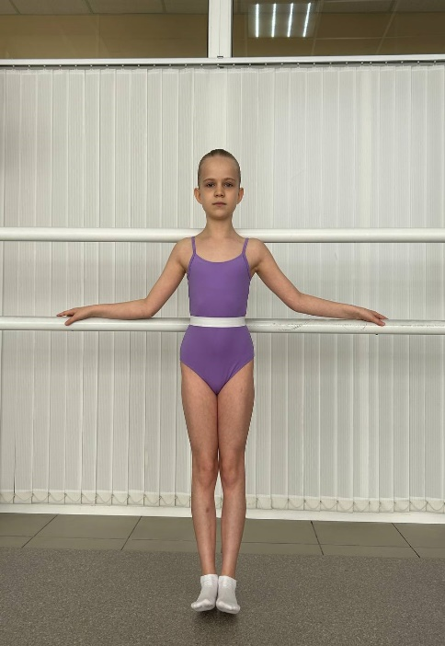
Упражнение 2
И.п. – (стоя, ноги на ширине плеч), м.р.4/4
На 1 такт-правая нога (далее п.н.), как-бы подметая пол заворачивается в невыворотное положение к противоположной ноге, пятка остаётся на месте, левая нога (далее л.н.) накрывает п.н. сверху в невыворотное положение, фиксация позы.
1 такт – вернуться в исходное положение.
Движение выполняется 8 раз, далее с другой ноги.

Упражнение 3
И.п. – (как предыдущее), м.р.3/4,4/4
1 такт – releve в наивысшей точке соединить пятки
1 такт – опуститься в исходное положение. Движение выполняется 8 раз.

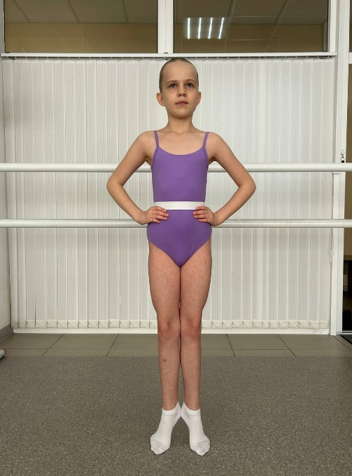

Упражнение 4
а) И.п. – (как предыдущее), м.р. 3/4,4/4.
На 1 т 4/4 – встать на внешний свод стоп
На 1 такт – вернуться в исходное положение
Повторять 4 раза
б) И.п. – (то же).
1 такт – встать на внешний свод стоп
1такт – пройти вперед на внешнем своде
1 такт – вернуться обратно
1такт – сойти в исходное положение.
Выполнять 4 раза
в) Тот же комплекс упражнений выполняется на внутренний свод стоп.

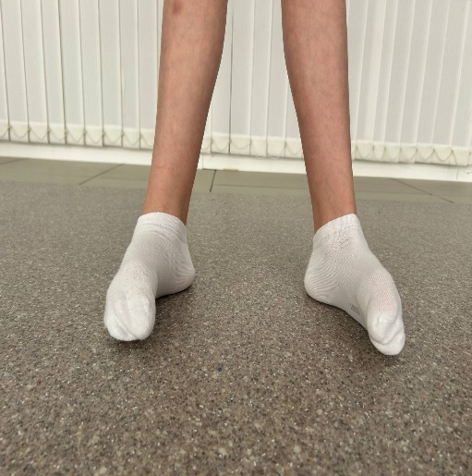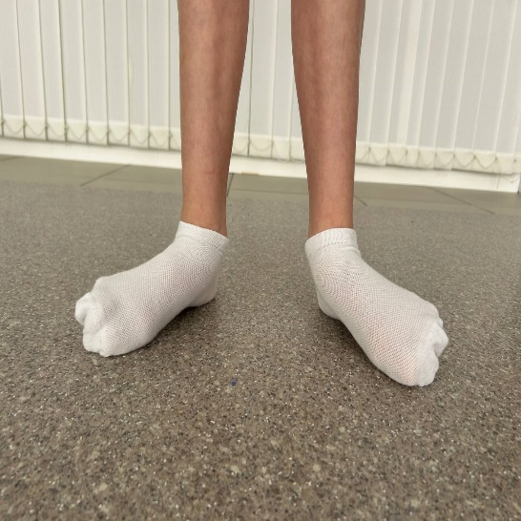

Упражнение 5
И.п. – (то же), м.р. 2/4
«Гусеница»
1 такт – поджимая пальцы к себе (внутрь стопы) продвинуться вперед на небольшое расстояние
1 такт – распрямить пальцы в исходное положение
Важно следить, чтобы не было скоса на внешний свод стоп, при продвижении вперёд ноги работали одновременно.

Упражнение 6
И.п. – (то же)
М.р. 4/4, 3/4, темп спокойный.
На 2 т 4/4 – поднять фаланги пальцев максимально наверх, удерживать положение.
2 такта – вернуться в исходное положение
В дальнейшем движение выполняется на 1 такт 4/4, на 2/4 такта и по 1/8.
При такой же музыкальной раскладке выполнять движение попеременно п. и л. ногой.
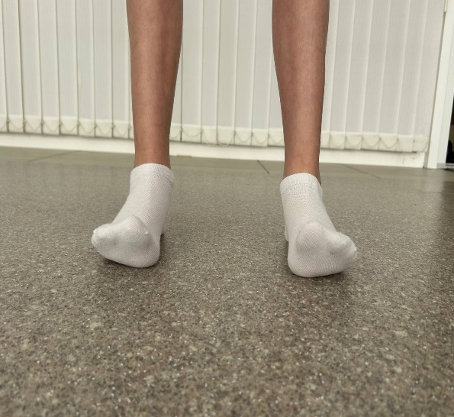

Упражнение 7
а) И.п. – (то же), м.р.4/4,3/4
1 т 4/4 (2 т 3/4) – подкрутить фаланги пальцев внутрь стоп, так чтобы не было завала на внешний и внутренний своды
1 т 4/4 (2 т 3/4) – опуститься в и.п.
Может быть вариант с фиксацией, т.к. именно статическое положение воспитывает (закрепляет) память мышц.

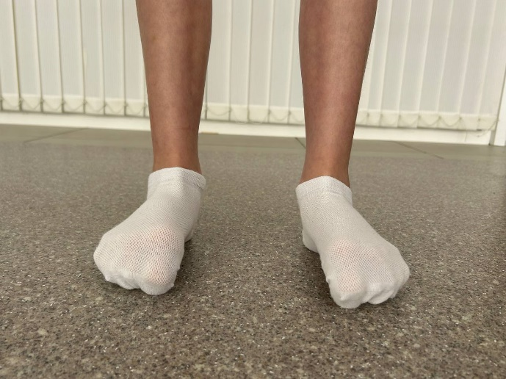

Упражнение 8
а) И.п. – (то же), м.р.3/4,4/4
«Шпагат». Работать правой и левой ногой по очереди.
На 1 такт – большой палец п.н. остается на полу, а 4 пальца подкручиваются внутрь стопы
На 1 такт – поменять местами, большой палец спрятать внутрь, а 4 оставить на полу
Резкой смены делать нельзя. Выполнять движение по 4 раза с каждой ноги.
б) В дальнейшем движение выполняется с подъемом ног на 45. Удерживать «шпагат» в воздухе.

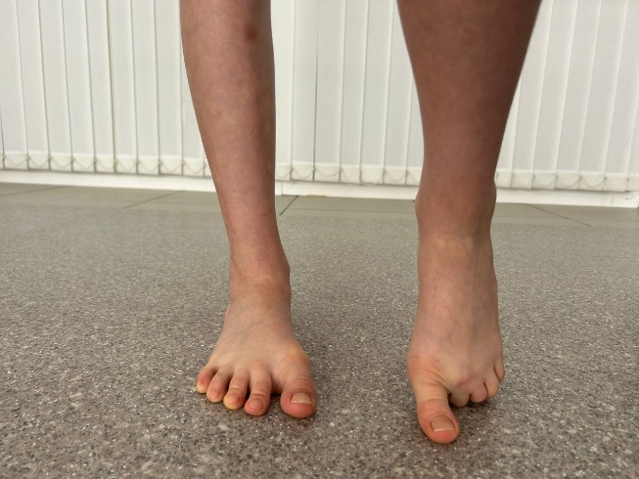

Упражнение 9
а) И.п. – (то же), м.р. 4/4.
На 2/4 такта – одновременно коснуться пола большими пальцами, фиксация
На 2/4 такта – коснуться пола мизинцами, фиксация
В дальнейшем, когда движение хорошо координируется, можно его выполнять по 1/8 такта.

Упражнение 10
а) И.п. – (то же), м.р. 4/4 между стопами шипастый ортопедический мяч, размер 7 см
На 2/4 такта – releve, фиксация
На 2/4 такта – опуститься в исходное положение
На 2/4 такта – releve
На 2/4 такта – опуститься в исходное положение

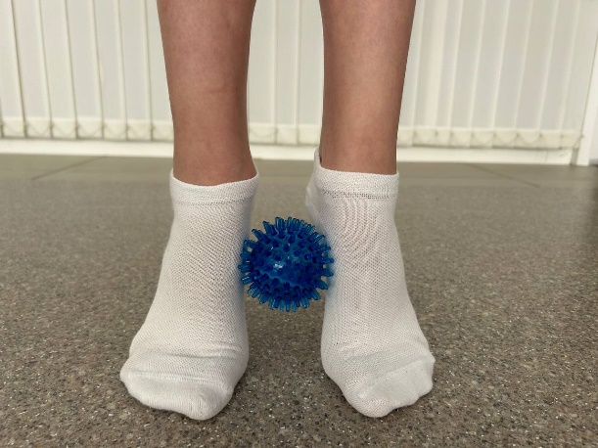

Упражнение 11
а) И.п. – (то же), между стопами шипастый ортопедический мяч, размер 7 см, м.р. 4/4
Работаем попеременно правой и левой ногой.
На 2/4 такта – п.н. поднимается на полупальцы, колено присогнуто
На 2/4 такта – опуститься в исходное положение
На 2/4 такта – приподнять фаланги пальцев и свод стопы максимально наверх, пятка касается пола.
На 2/4 такта – опуститься в исходное положение
Движение выполняется 4 раза, затем с другой ноги. Следить за тем, чтобы не было скоса на внешний и внутренний свод стопы. Мяч во время releve находился между стопами по середине сводов.

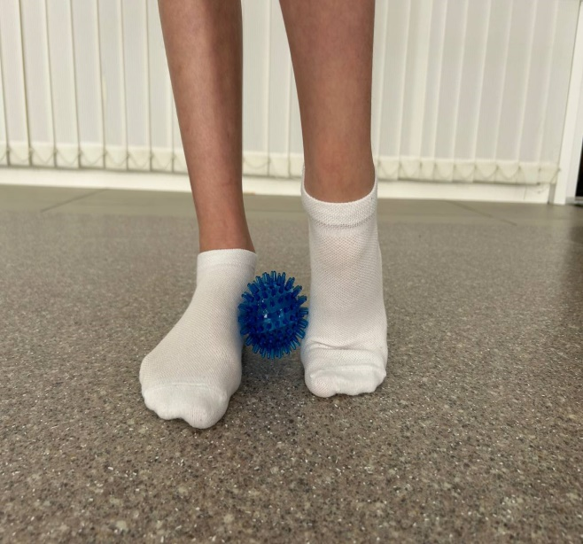

Упражнение 12
И.п – (то же), м.р.3/4,4/4, между стопами шипастый ортопедический мяч
На 1 такт – п.н. перекатить мяч по подъёму л.н. (сверху стопы), ноги скрещены
На 1 такт – п.н. вернуть обратно через подъём л.н., мяч под нижним сводом п.н.
Затем перекат выполняется с л.н.
Комбинация исполняется по 4 раза попеременно с двух ног.

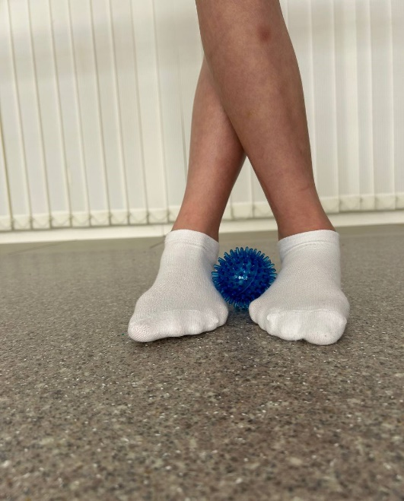

Упражнение 13
а) И.п. – (то же), 3/4,4/4. Под правой ногой ортопедический мяч, в середине свода стопы.
на 1 такт – пружинным движением сделать нажим на мячик
на 1 такт – вернуться в исходное положение
б) на 1/8 такта – круговое движение вправо, на 1 такт (8 кругов)
на 1/8 – круговое движение влево, на 1 такт (8 кругов)
в) на 2/4 такта – нажимая на мяч, сделать перекат вперёд
на 2/4 такта – нажимая на мяч, сделать перекат назад
Затем комплекс упражнений выполняется с другой ноги.

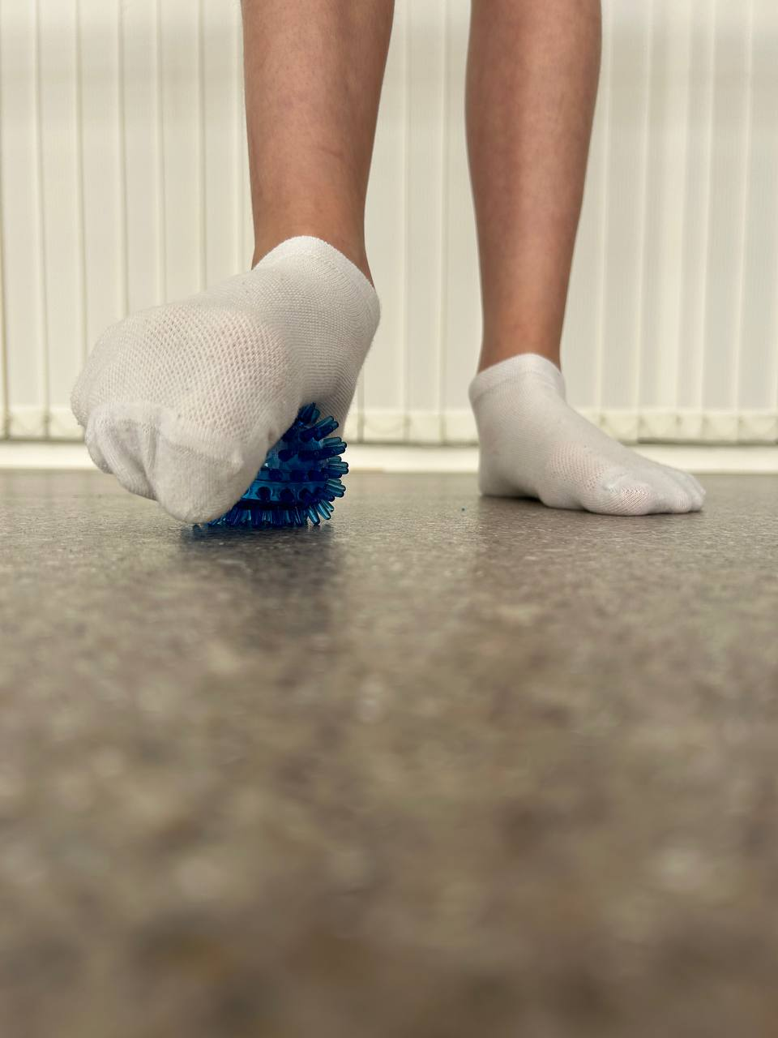
Упражнение 14
И.п. – левая нога опорная стоит на всей стопе по VI позиции, п.н. находится таким образом, чтобы пятка касалась верхнего подъема левой, под свод п.н. положить шипастый ортопедический мяч, м.р.4/4
На 1 такт – подняться на полупальцы 2-х ног (releve с мячом по узкой IV параллельной позиции, зафиксировать положение).
На 1 такт – сдержанно опуститься вниз в и.п.
Следить за тем, чтобы во время подъема на полупальцы мяч удерживался под сводом и обращать внимание на распределение веса на стопы, без завала на внешнюю и внутреннюю стороны.
Движение выполняется с двух ног.

Упражнение 15
И.п. – IV параллельная позиция, п.н. впереди, руки на талии, в дальнейшей можно использовать позиции классического танца, м.р.3/4,4/4.
На 1 такт – подняться на полупальцы (releve)
На 1 такт – сдержанно опуститься в и.п.
Добившись хорошего исполнения, можно увеличить темп и сделать на 2/4 такта releve и на 2/4 – опускание. Затем движение выполняется с другой ноги. Следить за сводами, чтобы не было завалов на внешнюю и внутреннюю стороны.

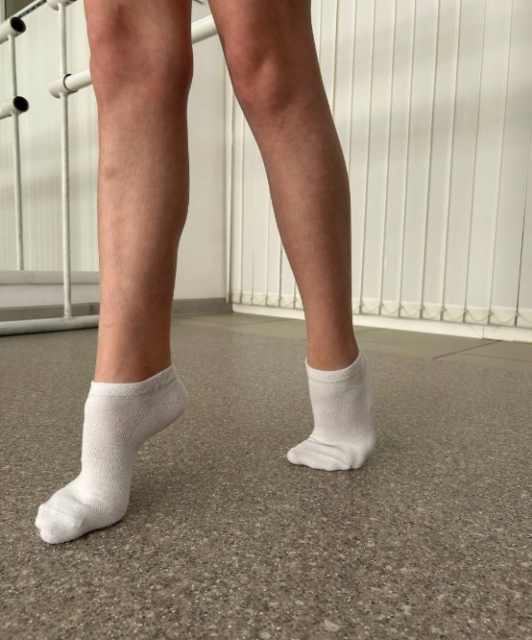

Упражнение 16
И.п – л.н. опорная стоит в VI позиции, п.н. открыта в сторону перпендикулярно левой в 1 позицию на расстояние одной стопы («треугольник»). Руки на талии, м.р.3/4,4/4.
На 1 такт – п.н. поднимается на полупальцы
На 1 такт – опускается на всю стопу
На 1 такт – переходит на пятку
На 1 такт – возвращается в и.п.
При хорошем исполнении движения, можно увеличить расстояние между стопами, встать значительно шире. Комбинация повторяется с дугой ноги.

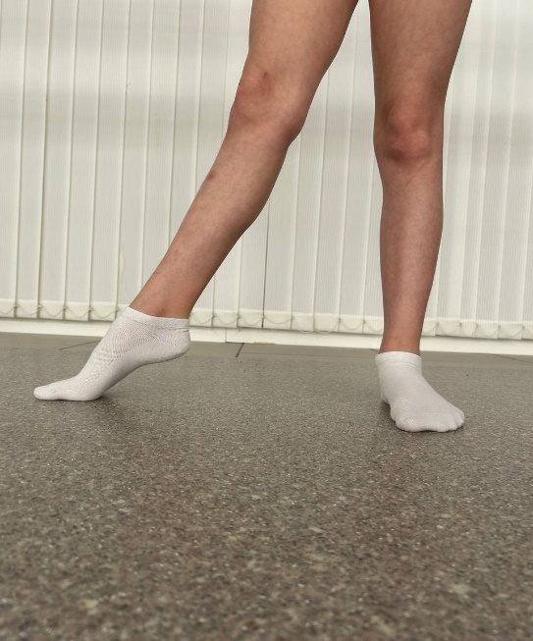

Упражнение17
И.п. – л.н. опорная стоит в VI позиции, п.н. открыта в сторону на полупальцы, руки на талии, м.р. 4/4
На 1 такт – п.н. подушечкой сделать круг ногой – rond en dedans, пружинным движением сделать нажим на подушечку
На 1 такт – п.н. как-бы оттолкнувшись от пола чертит – rond en dehors– круг ногой и возвращается в исходное положение, делает нажим и движение повторяется снова. Затем комбинация выполняется с другой ноги.

Упражнение 18
И.п. – широкая IV позиция, л.н впереди, п.н. сзади, вес на сзади стоящей ноге, руки на талии. М.р 3/4, 4/4
На 1 такт – п.н. поднимается на полупальцы (releve)
На 1 такт – п.н. опускается сдержанно вниз в и.п.
Движение выполняется с другой ноги. Усложненный вариант, когда под свод работающей ноги ставится ортопедический шипастый мяч. После опускания ноги, добавлять пружинный нажим на мяч.

Упражнение 19
а) И. п. – сидя на стуле, две ноги поставить вперёд на всю стопу больше угла 90, руки на талии, м.р.3/3,4/4.
На 1 такт – поднять ноги на полупальцы, пятки стараться поднимать высоко.
На 1 такт – сдержанно опустить в и.п.
При хорошем исполнении можно поставить ноги ещё чуть -чуть вперёд.
б) И.п – сидя на стуле две ноги поставить под стул, смещая угол 90
На 1 такт – приподнять фаланги пальцев и зафиксировать положение
На 1 такт – опустить в и.п.
Следить, чтобы во время исполнения движения не было скосов на внутреннюю и внешнюю стороны.

Упражнение 20
а) И.п. – ноги на ширине плеч, руки на талии, м.р. 3/4,4/4
Необходимо использовать полотенце или салфетку, положить под стопы. Двумя ногами одновременно делать сжимательные движения фалангами пальцев, захватывая полотенце и отпуская его.
б) И.п. – (то же) – работать попеременно правой и левой ногой. Делать захват салфетки фалангами п.н., поднять ногу до угла 90, отпустить салфетку и повторить захват еще раз.
в) После захвата добавить сокращение стопы и вытяжение, отпустить салфетку и повторить еще раз.

РАЗДЕЛ 2. ФУНКЦИИ СТОПЫ. КОРРЕКТИРОВКА ПОДЪЁМА
Стопа выполняет четыре биомеханические функции:
- Рессорная
- Балансировочная
- Опорная
- Локомоторная

Рессорная функция – смягчение толчков при ходьбе, беге, прыжках. Она возможна благодаря способности стопы упруго распластаться под действием нагрузки с последующим обретением первоначальной формы. Стопа, подрессоренная спереди, снаружи и изнутри, при изменении направления общей нагрузки и формы опорной поверхности способна изменять свою форму, перемещаясь в трех плоскостях, совершая движения подобно «лодке на морских волнах». Это важно для «улавливания» мелких неровностей почвы.

Балансировочная функция – регуляция позы человека при движениях. Она выполняется благодаря возможности движения в суставах стопы в трех плоскостях и обилию рецепторов в связочном аппарате.
Здоровая стопа скульптурно охватывает неровности опоры и человек ощущает площадь, по которой проходит. При изменении положения костей и суставов связочный аппарат деформируется, в результате страдают координация движений и устойчивость. В результате чего толчки более резко передаются на суставы нижних конечностей, позвоночника внутренние органы, что способствует ухудшению условий для их функционирования, макротравматизации, смещениям.

Опорная функция стопы
В опорной функции проявляется в способность стопы формировать опору для тела человека, противодействуя вертикальной нагрузке массы тела.
Это самая сложная функция стопы, так как в ней используются и рессорность и способность к балансировке. В процессе ходьбы последовательно реализуются все функции стопы.

Локомоторная функция – участие стопы в перемещении тела в пространстве. Во время движения (ходьба, бег, танец) стопа не только является опорой тела, но и активно отталкивается от поверхности. При этом своды стопы обеспечивают пружинистые свойства, необходимые для высокого или длинного прыжка.

Упражнение 1
а) И.п. сидя на полу, ноги перед собой, стопы вытянуты, руки на талии или в положении allongee, м.р.3/4, 4/4
На 1 такт – сократить стопы по VI позиции
На 1 такт – вытянуть подъёмы
Следить за внутренним сводом стоп и пятками, так чтобы они не расходились и были плотно прижаты друг к другу.
Усложняется движение смещением счёта на 2/4 – flex, на 2/4 point, затем по 1/8. Когда движение хорошо координируется, можно добавлять работу руками (I port de bras).
б) И.п. – (то же), point и flex выполняются попеременно п. и л. ногой, по такой же музыкальной раскладке.

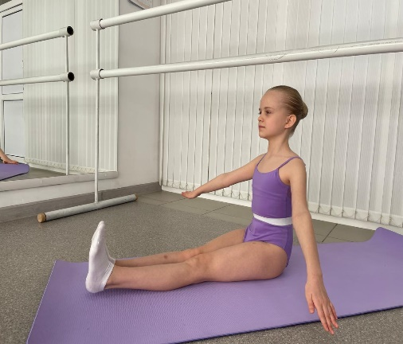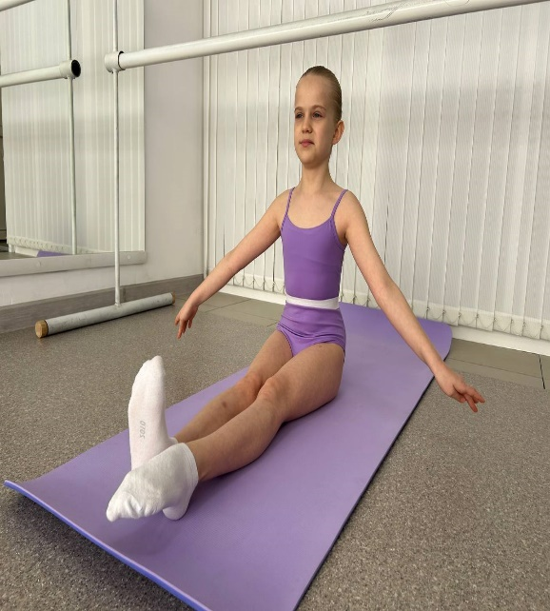

Упражнение 2
а) И.п. – (то же), только стопы сокращены
На 2/4 такта – сократить (зажать) фаланги пальцев
На 2/4 такта – вытянуть полностью подъёмы
На 2/4 такта – поднять на себя только фаланги пальцев
На 2/4 такта – полностью сократить стопы
Усложняется исполнением по 1/8. Положение рук может быть в любой классической позиции. Следить также за внутренними сводами стоп.
б) Комбинация выполняется в обратной последовательности.
На 2/4 такта – вытягиваем только подъёмы, фаланги пальцев удерживаем на себя
На 2/4 такта – вытягиваем стопы полностью
На 2/4 такта – сокращаем стопы, а пальцы удерживаем в зажатом положении
На 2/4 такта – раскрываем пальцы
Усложняется исполнением по 1/8 такта.
в) Все комбинации выполняются на блоке для йоги (поставить под пятки и активно работать коленями, чтобы они были плотно прижаты к полу).

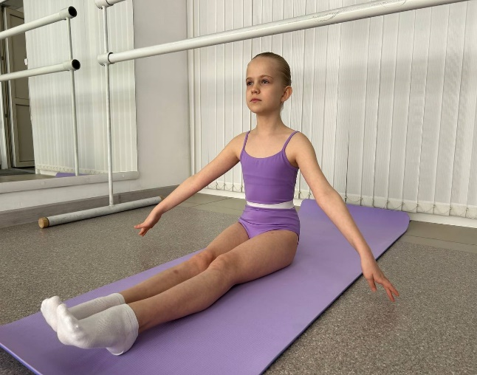

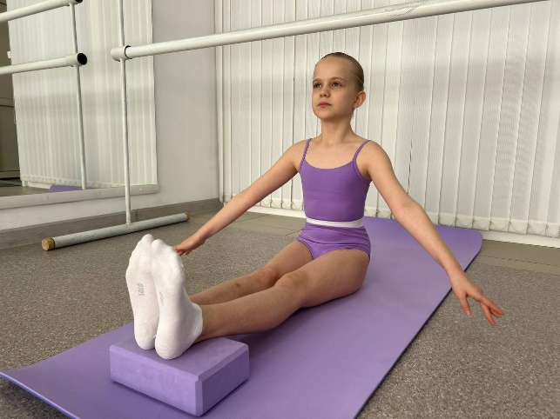

Упражнение 3
а) И.п. – садимся на подъёмы, так чтобы колени, внутренние своды стоп и пятки были максимально плотно зажаты между собой. Руками касаться пола раскрытыми ладонями. Фиксируем положение по 2 такта 4/4
б) И.п. – сидя на блоке для йоги (оба колена поставить на блок, фаланги пальцев на втором блоке, третий блок на голеностопе), руки в любой классической позиции. Фиксация положения на 4 такта 4/4
в) И.п. – (сидя на подъёмах)
На 1 такт м выполняем перекаты, опускаясь полностью на своды
На 1 такт – возвращаемся в и.п.
Следить за сводами стоп, чтобы во время переката они не расходились.
г) И.п. – согнуть ноги в коленях, сесть бёдрами на пятки, так чтобы внутренние своды были соединены. Руки перевести назад в оттяжку, корпус отклонить назад.
На 1 такт – упираясь на руки, приподняться на подъёмы. Изначально немного, по мере освоения движения, делать полный подъём на стопы
На 1 такт – вернуться с и.п.

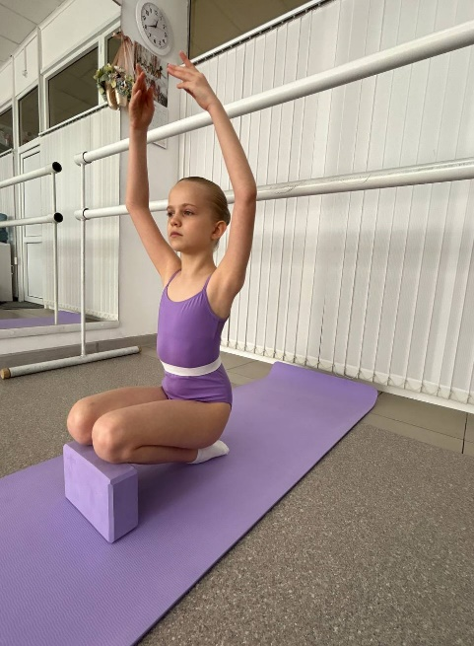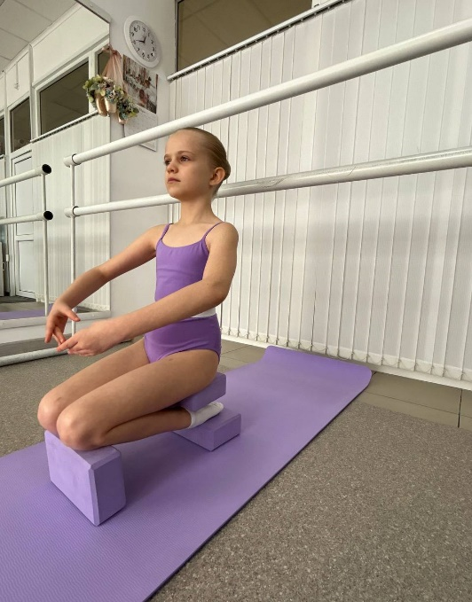
Упражнение 4
а) И.п. – п.н. согнута в колене и опущена на пол, л.н. согнута в колене и стоит в упоре на полу на всей стопе. Бедра опущены на правую ногу, руки касаются пола, м.р.3/4, 4/4
На 1 такт – выполняем перекат на правой ноге, высоко поднимаясь на подъём
На 1 такт – вернуться в и.п.
Следить чтобы во время переката, не было скоса стопы.
Движение выполняется с другой ноги.
б) И.п. – п.н. согнута в колене и стоит на подъёме в выворотном положении, л.н. согнута в колене стоит на подушечке перпендикулярно правой упираясь коленом в пятку.
На 1 так – пружинным движением продвинуть пятку п.н вперёд усиливая выворотность в коленном и тазобедренном суставе.
На 1 такт – вернуться в и.п.
в) И.п. – (то же)
на 1 такт – сделать перекат в сторону усиливая выворотность в тазобедренном суставе, опуститься на колено таким образом, чтобы получилась прямая от колена до стопы (пятка немного была смещена вперед)
на 1 такт – вернуться назад в и.п.
Во время перекатов следить за выворотностью подъёма (чтобы не было скоса) и тазобедренным суставом.

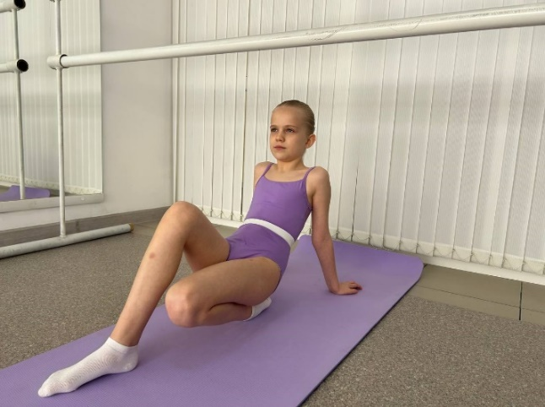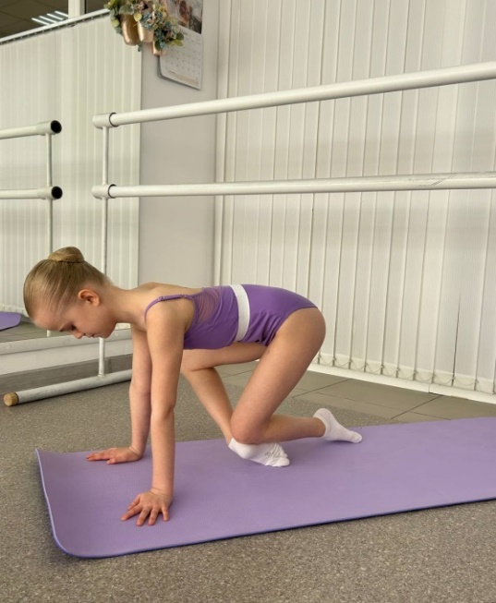

Упражнение 5
а) И.п. – сидя на подъёмах, поднять таз в положение параллельно полу, руками касаться пола.
На 1 такт – п.н. согнуть в колене, поднять прижимая к опорной в невыворотном положении
На 1 такт – открыть работающую ногу наверх, вытянуть колено
На 1 такт – п.н. вернуть к колену
На 1 такт – поставить в и.п.
б) И.п. – (то же)
На 1 такт – п.н. вытянуть вперёд параллельно полу, колено в колено
На 1 такт – п.н. поднять наверх
На 1 такт – опустить ногу параллельно полу
На 1 такт – поставить на подъём в и.п.
Следить, чтобы опорная стояла устойчиво, без завалов на внутренний и внешний свод. Следить за натянутостью работающей стопы и подколенными связками. Таз во время перемены направления ноги не опускался вниз, не реагировал на движение работающей ноги. Комбинации выполняются по 4 раза с каждой ноги.
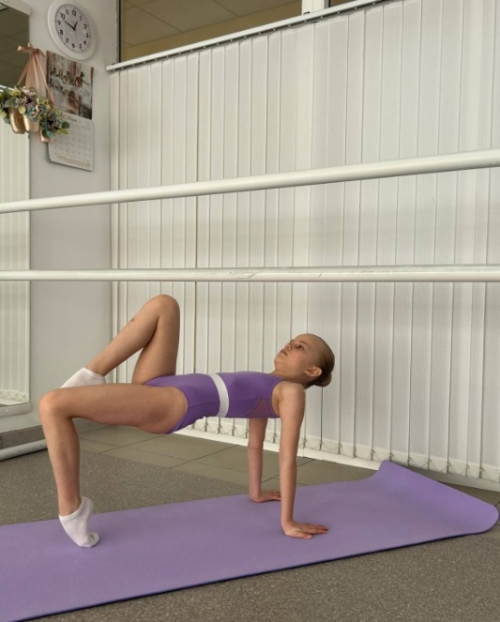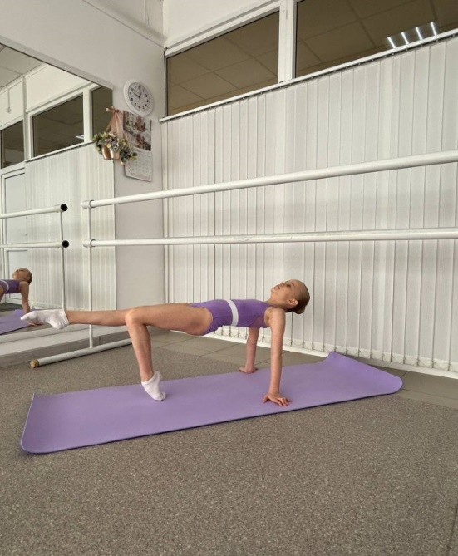

Упражнение 6
а) И.п. – движение выполняется у станка.
Встать на подъёмы по VI позиции на блок для йоги м.р.3/4,4/4
На 1 такт – demi plie
На 1 такт – вернуться в и.п.
Выполняем по 4 раза
б) И.п. – (то же)
Выполняем grand plie по такой же музыкальной раскладке
в) Усложненный вариант – demi plie и grand plie выполняется в выворотном положении, пальцы стоп соединены вместе.

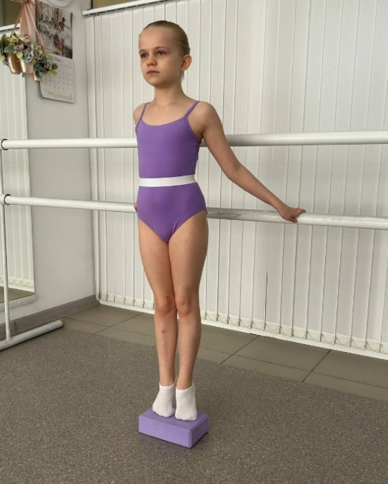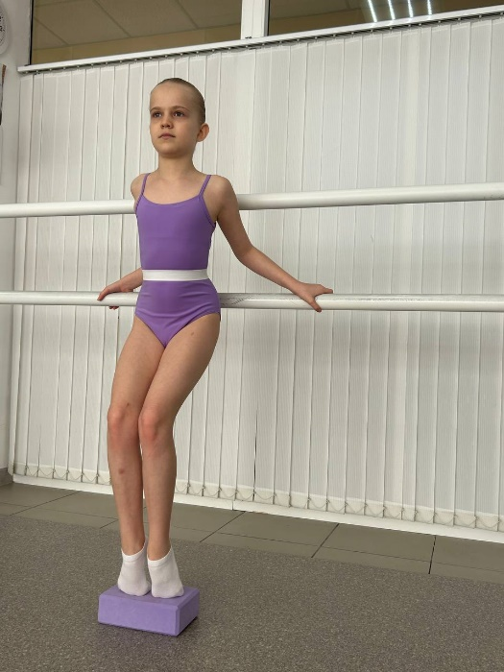
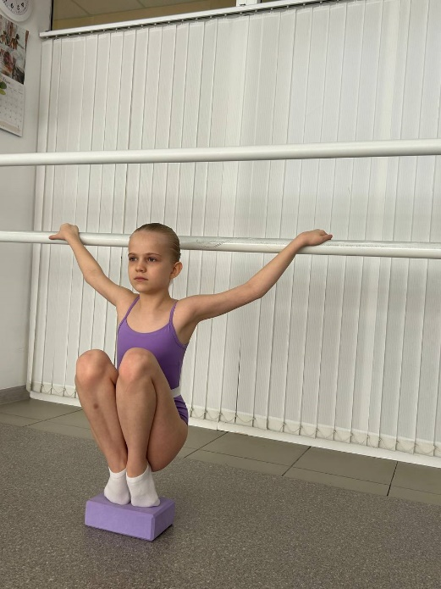

Упражнение 7
а) И.п. – (как в предыдущем упражнении), м.р.3/4, 4/4
На 1 такт – поднять п.н. на passe в невыворотное положение
На 1 такт – вернуться в и.п.
б) На 1 такт – поднять п.н. на passe в невыворотное положение
На 1 такт – сделать demi plie на л.н.
На 1 такт – вытянуть опорную л.н.
На 1 такт – вернуться в и.п.
в) На 1 такт – поднять п.н. на passe в невыворотное положение
На 1 такт – раскрыть п.н. на passe в выворотное положение
На 1 такт – вернуть п.н.в невыворотное положение
На 1 такт – опустить п.н. в и.п.
Следить за выворотностью опорной ноги, чтобы не было скоса на внешний свод. Все комбинации выполняются с другой ноги.

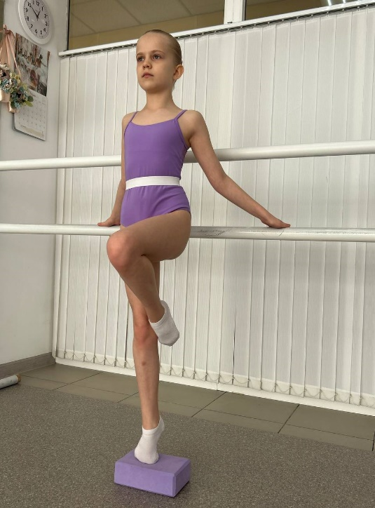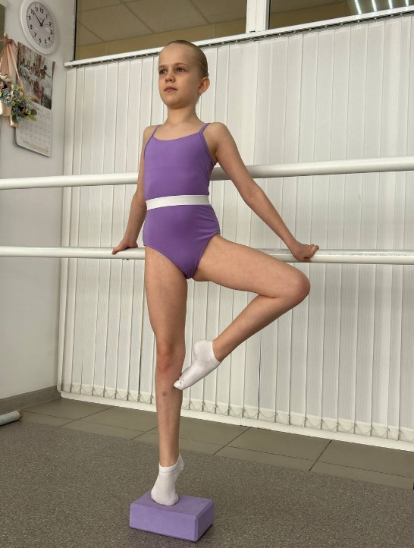

Упражнение 8
а) И.п. – движение выполняется у станка по 1 позиции, двумя руками за палку, м.р.4/4
На 2/4 такта – п.н. поднимается на полупальцы, сохраняя ровность стопы
На 2/4 такта – переходит на подъём, выталкивая пятку вперед
На 2/4 такта – вернуться на полупальцы
На 2/4 такта – опустить ногу в и.п.
Всё повторяется с другой ноги.
б) Усложняется тем, что добавляется demi plie, когда п.н. переходит на подъём.
в) На 2/4 такта – поднять п.н. на полупальцы
На 2/4 такта – перевести работающую ногу на подъём
На 2/4 такта – открыть п.н. на battement tendu
На 2/4 такта – закрыть ногу в 1 позицию по всем правилам классического танца. Движение выполняется с двух ног.

Упражнение 9
а) И.п. – (то же) М.р.4/4
На 2/4 такта – п.н. поднять на полупальцы
На 2/4 такта м как- бы оттолкнувшись от пола приподнять работающую ногу на 25 в выворотное положение вытянув стопу.
На 2/4 такта – опустить п.н., коснуться пола большим пальцем. Стопа вытянута, колено выворотное.
На 2/4 такта – поставить ногу на полупальцы и опустить в I позицию (через перекат)
б) На 2/4 такта – также выход на полупальцы
На 2/4 такта – «захват» – приподнять ногу на 25 в выворотное положение
На 2/4 такта – открыть ногу в сторону
На 2/4 такта – опустить работающую ногу на pointe и закрыть в I позицию
Движение выполняется с двух ног. Следить за нижней выворотностью и работой тазобедренного сустава.

РАЗДЕЛ 3. РАЗВИТИЕ СВОДА СТОПЫ. ИСПОЛЬЗОВАНИЕ ПРОНАЦИИ, СУПИНАЦИИ И ГОЛЕНОСТОПА
Свод стопы — это изгиб стопы, продольный и поперечный.
Продольный свод идёт вдоль внутреннего края стопы, а поперечный – поперёк стопы, вдоль линии, соединяющей головки плюсневых костей. Стопа со слишком высоким продольным сводом называется полой, а стопа со слишком низкими сводами - плоской (плоскостопие).
Пронация и супинация — это противоположные по направлению движения, которые являются частью природного механизма амортизации стопы.

Пронация (с латинского – «наклонять вперёд») – наклон свода стопы вовнутрь в фазе приземления стопы на поверхность. При этом свод стопы гасит удар и «заряжается» на отталкивание.

Супинация — (с латинского – «откидывать назад») – возврат свода стопы в исходное положение в фазе отталкивания. Супинация помогает оттолкнуться более эффективно.
При отсутствии нарушений пронация и супинация дополняют друг друга и помогают стопе стабилизироваться после каждой фазы движения. Но при чрезмерном или недостаточном изгибе (гиперпронация, гипопронация) возникают серьёзные нарушения, которые могут привести к хроническим патологиям ног, спины и травмам.

Голеностопный сустав
Вся биомеханическая составляющая стопы реализуется в голеностопном суставе. С биомеханической точки зрения голеностопный сустав относится к кинематически замкнутым парам. Особенностью голеностопного сустава является также и то, что в нём осуществляется силовое замыкание под действием массы тела.
Голеностопный сустав имеет одну степень свободы и допускает только одно вращательное движение вокруг фронтальной оси, возможны сгибание и разгибание. Сгибанием считается опускание подошвы, в функциональной анатомии это движение называется плантарной флексией.
Разгибание, соответственно, – это подъём тыла стопы вверх, знакомая нам из функциональной анатомии дорсифлексия. Наиболее типичные движения человека, связанные с нагрузкой стопы – ходьба.

Упражнение 1
а) И.п. – сидя на полу, ноги перед собой в VI позиции, стопы вытянуты, руки на талии. В дальнейшем можно использовать позиции классического танца, м.р.3/4,4/4
На 2/4 такта – раскрыть ноги в выворотное положение, стараться коснуться мизинцами пола, пятки вместе.
На 2/4 такта – вернуться в и.п.
На 2/4 такта – раскрыть ноги в выворотное положение
На 2/4 такта – вернуться в и.п.
б) И.п. – сидя на полу, ноги в VI позиции, стопы сокращены.
На 1 такт – раскрыть ноги в 1 позицию, стараться внешней стороной стоп касаться пола
На 1 такт – вернуться в и.п.

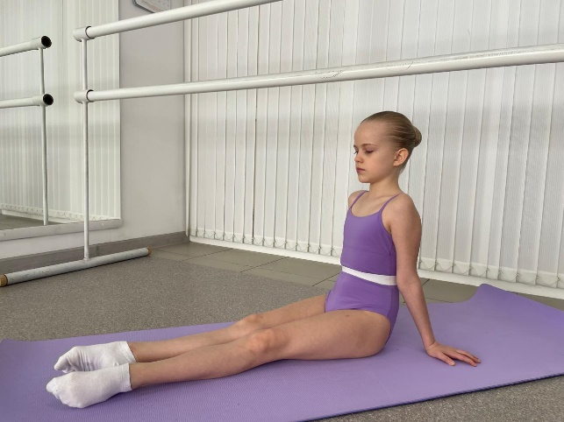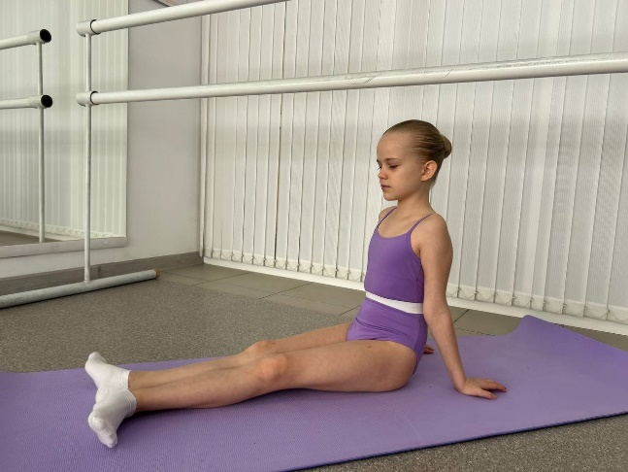

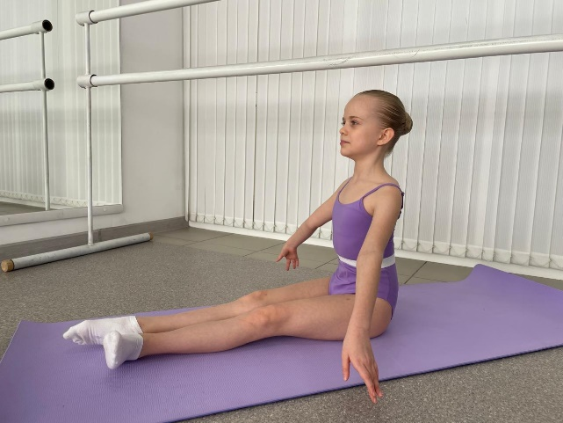

Упражнение 2
а) И.п. – сидя на полу, ноги в 1 позиции, руки на талии, м.р. 4/4
на 1 такт – вытягиваем своды стоп, так, чтобы мизинцы были опущены на пол, пятки вместе.
на 1 так – сократить стопы, пятки вместе
Движение повторяется 8 раз. По мере усвоения, добившись качественного исполнения, можно выполнять по 2/4 и по 1/8 такта.
б) И.п. – (то же)
На 1 такт – п.н. вытягивается, касаясь мизинцами пола, л.н. остаётся в 1 позиции
На 1 такт – поменять местами, теперь п.н. сокращается, л.н. вытягивается
В дальнейшем исполняется на 2/4 такта по 1/8.

Упражнение 3
а) И.п. – сидя на полу, ноги в 1 позиции, руки на талии, м.р.4/4
На 2/4 такта – зажать фаланги пальцев
На 2/4 такта – вытянуть своды стоп
На 2/4 такта – сократить только фаланги пальцев
На 2/4 такта – полностью сократить стопы
Затем выполняется по 1/8 такта.
б) На 1 такт – вытянуть подъёмы, фаланги пальцев остаются в сокращённом положении
На 2/4 такта – вытянуть пальцы
На 2/4 такта – сократить подъёмы, пальцы остаются зажатыми
На 2/4 такта – раскрыть пальцы
Следить за выворотностью, чтобы колени не сгибались, а были максимально вытянуты.

Упражнение 4
а) И.п. – сидя на полу, ноги впереди, стопы вытянуты по VI позиции, руки в положении allonge.М.р.3/4,4/4
На 1 такт – стопы максимально сократить на себя, руки поднимаются через подхват в I позицию
На 1 такт – стопы раскрыть в I позицию, руки поднять в III позицию
На 1 такт – вытянуть подъёмы, так, чтобы мизинцы были плотно прижаты к полу, руки раскрыть во II позицию
На 1 такт – вернуть ноги в и.п., руки в положении allongee из второй в пониженное положение
б) И.п – (то же), движение выполняется en dedans
На 1 такт – ноги раскрыть в выворотное положение, стопы вытянуты, пятки вместе, руки поднимаются во II позицию – кисти allongee
На 1 такт – перевести стопы в I позицию, руки в III позицию
На 1 такт – стопы 6 позицию, руки в I позиции
На 1 такт – стопы вытянуть, руки через понижение перевести в положение allongee внизу.
Затем выполняется по 2/4 такта и по 1/8.

Упражнение 5
И.п. – (то же). М.р.3/4,4/4
Круговые движения стопами во внутрь и наружу попеременно правой и левой ногой.
На 1 такт – круговое движение en dehors п.н.
На 1 такт – круговое движение en dehors л.н
Движение выполняется по 8 раз
На 1 такт – круговое движение en dedans п.н
На 1 такт – круговое движение en dedans л.н.
Усложняется изменением музыкального темпа по 2/4 такта по 1/8.

Упражнение 6
И.п. – (то же). М.р.3/4,4/4
На 1 такт сократить стопы максимально на себя
На 1 такт – вытянуть подъёмы
На 1 такт – раскрыть в сторону только фаланги пальцев («птичка»), следить чтобы внутренние своды были соединены
На 1 такт – вернуться в и.п.
В дальнейшем исполняется на 2/4 такта и по 1/8

РАЗДЕЛ 4. РАЗВИТИЕ НИЖНЕЙ ВЫВОРОТНОСТИ НОГ
Нередко можно услышать обвинения в адрес классической хореографии в том, что это очень неестественное положение тела: выворотность, гибкость, подъем... Все это противоречит удобству тела.
Особенно выворотность. Среди прохожих всегда можно узнать артиста балета: ноги врозь и колени вперед.
Вот что писала о выворотности А. Я. Ваганова: «Выворотность — анатомическая неизбежность для всякого сценического танца, желающего охватить весь объем движений, мыслимых для ног и неисполнимых без выворотности. Смысл воспитания ног классического танцовщика заключается в строгом «en dehors»– наружу. Это не эстетическое понятие, а профессиональная необходимость. Танцовщик, лишенный выворотности, ограничен в движениях, классический же танец со своим «en dehors» располагает всем мыслимым богатством танцевальных движений ноги».
Поэтому основной критерий приема в профессиональную балетную школу –выворотность верхняя (тазобедренный сустав) и нижняя (колени и стопы).
Grand plie по первой позиции отлично демонстрирует выворотность тазобедренного сустава.
Выворотность – способность танцовщика в танце развернуть бедра, голени и стопы в положении, при котором правильно поставлен корпус, а бедра, голени и стопы повернуты своей внутренней стороной наружу.
Развернутые бедра придают корпусу устойчивость, и поэтому движения тела выглядят свободными, непринужденными и естественными.
Если же бедра завернуты, то нога смотрит чуть вперед, а не в сторону, корпус заваливается то в одну, то в другую сторону в попытках компенсировать отсутствие выворотности. Но все это выглядит весьма печально. Тем и строг классический танец: малейшее отклонение от требований очень заметно.
Наряду с выворотностью важнейшие условия для классического танца –мягкость и эластичность связок. Это влияет на высоту поднятия ноги.
Таким образом, при приеме в балетную школу гибкость – важный критерий, поэтому детям, пришедшим в балет из гимнастики, в этом смысле проще.
Также стоит отметить, что выворотность влияет на прыгучесть (элевацию и баллон). Как именно? Прыжок состоит из нескольких этапов: приготовление, отталкивание, полёт.
В момент приготовления танцовщик должен исполнить выворотное, глубокое и эластичное плие. Развернутые бедра в этот момент защищают колени от травмы. Выворотное плие позволяет легко и свободно выталкивать, и принимать тяжесть тела без вреда для здоровья.
В момент прыжка пятки должны смотреть друг на друга. Это достигается разворотом бедер.
Классический танец – основа основ. Он имеет широкий спектр выразительных средств, и он продолжает обогащаться новыми элементами и передаваться из рук в руки, из ног в ноги. Год от года методика в ведущих балетных школах совершенствуется, а требования растут.
Если посмотреть выступления балерин начала XX века, можно заметить, насколько шагнул вперед классический танец в плане эстетики и физических возможностей за последние 100 лет. Теперь выворотность стала важнейшим фактором успешности танцовщика. В ней заключается способность будущего артиста соответствовать требованиям, которые растут год от года, тем самым являя на сцене совершенство.

Упражнение 1
А) И.п. – («жучок») сидя на полу, ноги согнуть в коленях, поставить к себе и раскрыть стопы в I позицию, руки с внутренней стороны коленей делают захват за фаланги пальцев усиливая выворотность. Спина максимально подтягивается наверх, плечи опущены вниз.
На 1 такт – максимальное вытяжение наверх
На 1 такт – расслабить спину, слегка округлить
Б) И.п. – (то же) «скручивания»
На 1 такт – опускается голова, плечи, затем закругляется поясница
На 1 такт – поднимаемся волной, первая голова, плечи и максимально подтянуться в поясничном отделе.
В) И.п. – (то же)
На 1 такт – опускаем корпус вперёд, удерживая прямую спину максимально долго
На 1 такт – закругляя спину, поднимаемся наверх, выпрямляя сначала поясничный отдел, затем грудной и шейный.

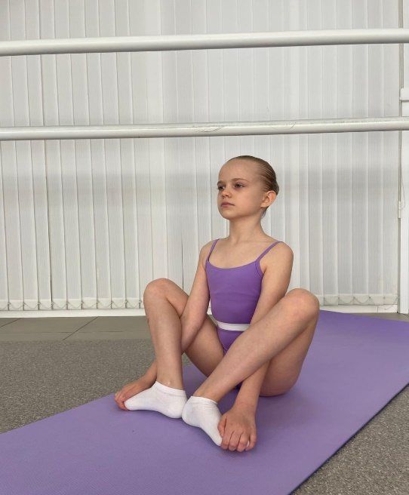

Упражнение 2
а) И.п. – (сидя на полу, ноги впереди, стопы вытянуты в I позиции), руки в положении allonge, м.р.3/4,4/4
На 1 такт – developpe п.н. вперёд, левой рукой взяться за пятку и поднять ногу максимально вверх, удерживая ровный квадрат – два плеча, два бедра.
На 1 такт – опустить ногу выворотным коленом вниз
Движение повторяется с другой ноги.
Следить за нижней выворотностью ног. Открытие происходит по правилам developpe -низом ноги(пяткой), а опускание верхом(коленом).
Б) И.п. – п.н. в положении «жучок» стопа в 1 позиции, руками захватить стопу, л.н. в вытянутом положении перед собой
На 1 такт – открываем п.н. вперёд, колено вытянуть и усиливая нижнюю выворотность следить за I позицией подталкивая пятку вверх, а пальцы вниз.
На 1 такт – опустить ногу в и.п., в выворотное положение
Движение выполняется с двух ног.
В) И.п. – (то же), только сделать захват стопы левой рукой с внутренней стороны, под коленом.
На 1 такт – открыть ногу вперед developpe
На 1 такт – вернуть в и.п.
Движение выполняется с двух ног.

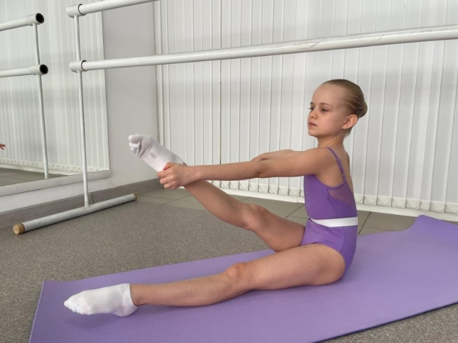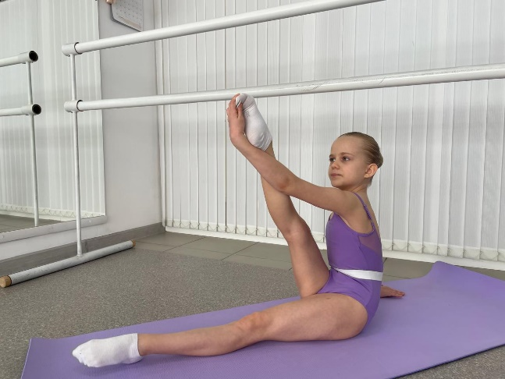
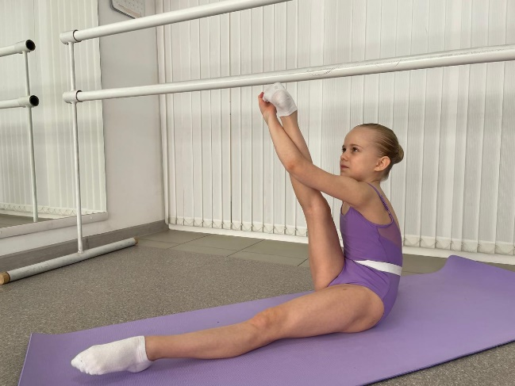

Упражнение 3
а) И.п. – «жучок» – взяться руками обхватывая колени с внешней стороны за внутренние своды стоп, м.р.4 /4
На 1 такт – опуститься вперёд, вытянув колени, усиливая нижнюю выворотность, опустить внешний свод стоп к полу.
На 1 такт – вернуться в и.п.
б) И.п. – «жучок», руки накрест под коленями, взяться за фаланги пальцев, м.р.4/4
На 2 такта – опуститься вперёд, вытянув колени, внешнюю сторону стоп стараться опустить к полу.
На 2 такта – вернуться в и.п.

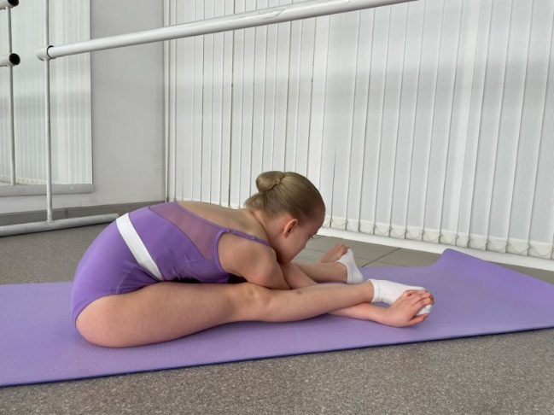

Упражнение 4
И.п. – сидя на полу ноги впереди подъёмы вытянуты, руки в положении allongee, м.р.3/4,4/4
На 1 такт – ноги раскрываются в I позицию, корпус опускается вперёд в складочку, руками взяться за своды стоп прижимая их к полу.
На 1 такт – вернуться в и.п.

Упражнение 5
а) И.п. –сидя на полу ноги перед собой в I позиции, руки в положении allongee, м.р. 3/4,4/4
На 1 такт – п.н. battement tendu jete вперёд на 45, стопу вытянуть
На 1 такт – сдержанно опустить вниз в I позицию усиливая выворотность
Выполняется с двух ног.
б) И.п. – (то же)
На 2/4 такта – п.н. battement tendu jete вперед на 45
На 2/4 такта – flex, усиливая выворотность
На 2/4 такта – вытянуть подъём
На 2/4 такта – опустить п.н. в и.п.
Движение выполняется с двух ног. Следить за ровностью спины, не осаживаться в поясничном отделе. Руки могут принимать любую позицию классического танца.
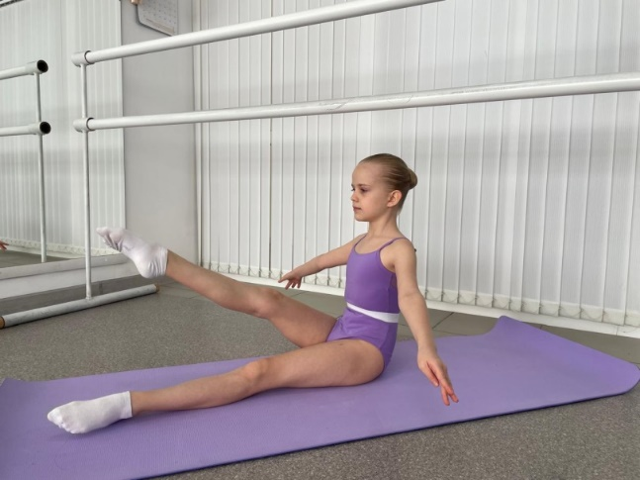

в) И.п. – (то же) добавляем demi rond
На 2/4 такта – п.н. battement tendu jete вперёд на 45
На 2/4 такта – flex, усиливая выворотность и одновременно сделать demi rond в сторону
На 2/4такт – вернуть ногу перед собой в выворотное положение
На 2/4такта – опустить п.н. в и.п.
Движения выполняются с двух ног во все направления (назад - лёжа на животе). Следить за ровностью спины.

Упражнение 6
И.п. – сидя на полу ноги впереди подъёмы вытянуты в выворотном положении, руки в положении allongee, м.р.3/4,4/4
На 2/4 такта – поднять обе ноги на 45 releve lent, стопы сократить в I позицию, спина ровная
На 2/4 такта – раскрыть ноги во вторую позицию, стопы вытянуть
На 2/4 такта – соединить ноги, стопы вернуть в I позицию
На 2/4 такта – опустить две ноги на пол в и.п.

Упражнение 7
а) И.п. – сидя на полу ноги впереди подъёмы вытянуты в выворотном положении, руки в положении allonge. М.р.3/4,44
На 1/8 такта – поднять п.н. немного над полом в VI позицию
На 1/8 такта – приподнять п.н. чуть выше развернув её в выворотное положение
На 1/8 такта – приподнять ногу ещё чуть выше в VI позицию
На 1/8 такта – приподнять ногу до 45 в выворотное положение
По той же схеме и музыкальной раскладке опускать ногу вниз
На 1/8 такта – опустить п.н. чуть вниз заворачивая в VI позицию
На 1/8 такта – опустить ещё ниже, разворачивая ногу в выворотное положение
На 1/8 такта – опустить ниже, заворачивая в VI позицию
На 1/8 такта – опустить в и.п. в выворотное положение
Движение выполняется с другой ноги, затем двумя ногами одновременно.
б) Вариант исполнения движения с сокращёнными стопами по I по VI позиции, попеременно и одновременно.
в) Ещё один вариант исполнения движения лежа на спине, также правой и левой ногой, затем двумя, стопы в вытянутом и сокращённом положении (по I по VI позиции).

Упражнение 8
И.п. – лежа на спине, ноги вместе в выворотном положении, стопы вытянуты, руки в сторону ладонями вниз. М.р.3/4 ,4/4
На 1/8 такта – приподнять ноги слегка над полом, стопы сократить в I позицию
На 1/8 такта – приподнять обе ноги ещё чуть выше, стопы вытянуть
На 1/8 такта – приподнять ещё выше, стопы сократить в I позицию
На 1/8 такта – дойти до угла 90, стопы вытянуты
На 1/8 такта – чуть-чуть опустить ноги, стопы сократить в I позицию
На 1/8 такта – опустить ещё ниже, стопы вытянуть
На 1/8 такта – опустить ещё ниже, стопы сократить в I позицию
На 1/8 такта – опустить обе ноги в и.п.
Повторять от 4 до 8 раз. Следить, чтобы поясничный отдел был плотно прижат к полу.

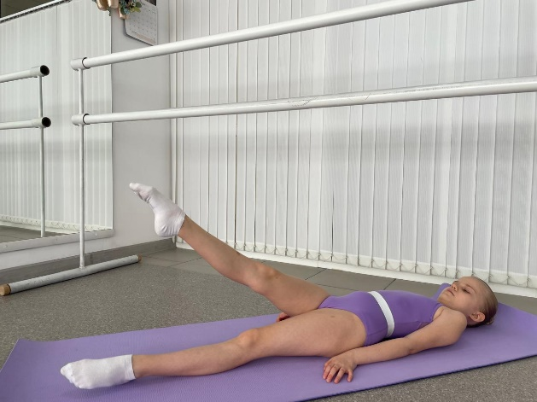

РАЗДЕЛ 5. ВЫРАБОТКА СИЛЫ СТОПЫ

В связи с большим значение стоп в танце, в классической хореографии сложился термин «балетная стопа». Термин «балетная стопа» подразумевает определенные качества, которые развиваются в результате систематических занятий классическим танцем и обусловлены профессиональной необходимостью. Для успешной профессиональной карьеры стопы артиста балета должны обладать гибкостью, эластичностью, достаточной силой и силовой выносливостью.
Гибкость стопы – означает максимальную амплитуду движений в голеностопном суставе и суставах стопы. В балете это, прежде всего, способность стопы принимать положение крайнего подошвенного сгибания и тыльного разгибания (вытягивание и сокращение подъема).

Эластичность стопы – это способность мышц и связок упруго сопротивляться нагрузке, возвращаясь к своей форме после непродолжительного по времени растягивания, что важно для выполнения стопой рессорной функции.

Сила стопы позволяет легко подняться на полупальцы и пальцы, высоко оттолкнуться на прыжок и мягко приземлиться после. За возможность в течение длительного времени выполнять эти движения отвечает силовая выносливость стопы.

Выносливость – способность длительно выполнять специализированную работу аэробного характера без снижения ее эффективности, способность противостоять утомлению.

Упражнение 1
а) И.п. – встать двумя ногами на блок для йоги по 6 позиции, руки на талии. В дальнейшем можно использовать позиции классического танца или делать por de bras, м.р.3/4,4/4
На 1 такт – пальцами обхватить блок и зафиксировать положение
На 1 такт – расслабить стопы
б) И.п. – (то же)
На 1 такт – приподнять фаланги пальцев наверх
На 1 такт – опустить в и.п.
в) И.п. – (то же)
На 1 такт – приподнять фаланги правой ноги
На 1 такт – опустить п.н в и.п., а левую одновременно приподнять
Работать попеременно правой и левой ногой.
г) И.п. – подушечки стоят на середине блока, пятки опущены и касаются пола. Нельзя делать в корпусе и бедрах оттяжку назад.
На 4 такта – фиксация положения
На 4 такта – вернуться двумя ногами на блок
д) И.п. – (как в предыдущем)
На 1такт – подняться на полупальцы
На 1 такт – сдержанно опуститься вниз без оттяжки назад
Усложненный вариант: выполняется с ортопедическим мячиком между внутренними сводами стоп. Все комбинации изначально могут выполняться около станка, в дальнейшем выносятся на середину.

Упражнение 2
а) И.п. – сидя на полу, ноги перед собой, стопы вытянуты. На п.н. фаланги пальцев обернуть в эспандер, руками держать эспандер в натяжении в I позиции.
На 1 такт – сократить стопу в VI позицию
На 1 такт – вернуть стопу в и.п.
Движение выполняется с двух ног, затем двумя ногами.
б) И.п. – (то же), только под правым коленом блок для йоги, работающая нога сокращена по VI позиции, колено присогнуто.
На 1 такт – вытянуть п.н.в колене и дотянуть подъём так, чтобы нога, упираясь на блок приподнялась над полом.
На 1 такт – вернуться в и.п.
Движение выполняется с другой ноги, затем двумя ногами одновременно.

Упражнение 3
а) И.п. – ноги по VI позиции, стоим у станка двумя руками за палку, в дальнейшем движение выполняется на середине зала, м.р.3/4,4/4
На 1 такт – releve
На 1 такт – опуститься сдержанно вниз в и.п.
б) И.п. по VI позиции подняться на полупальцы
На 1 такт – demi рliе сохраняя полупальцы, усиливая подъём пяток.
На 1 такт – вытянуть колени
в) Движения а) и б) выполняются по выворотным позициям (I, II, IV, V)

Упражнение 4
а) И.п. – движение изначально выполняется по VI позиции двумя руками за палку, по мере усвоения выносится на середину класса, м.р.4/4
На 2/4 такта – demi рliе
На 2/4 такта – releve пятки поднять максимально высоко
На 2/4 такта – вытянуть колени, пятки поднять ещё выше, выталкивая подъёмы вперёд
На 2/4 такта – опуститься сдержанно в и.п.
б) И.п. – (то же)
На 2/4 такта – releve
На 2/4 такта – demi рliе, пятки приподнять ещё выше
На 2/4 такта опустить пятки сдержанно вниз сохраняя demi рliе
На 2/4 такта – вытянуть колени
Комбинации а) и б) выполняются по выворотным позициям (I, II, IV, V)

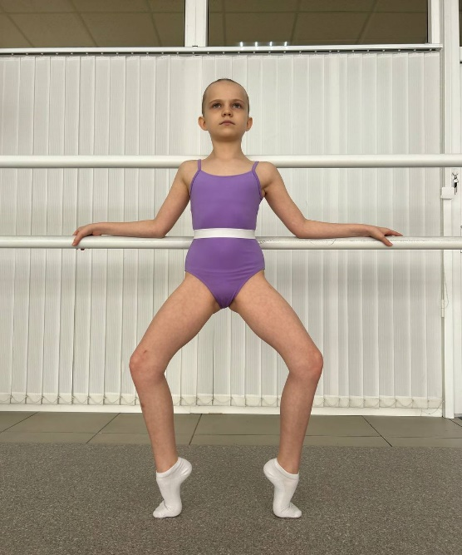

Упражнение 5
а) И.п. VI позиция у станка («наскоки»), м.р 3/4,4/4
На 1 такт небольшое продвижение вперёд в demi plie (наскок) на полупальцы
На 1 такт небольшой отскок назад, колени вытянуть, встать на всю стопу.
б) И.п. – (то же)
Усложнённый вариант, когда «наскок» идёт на подъёмы.

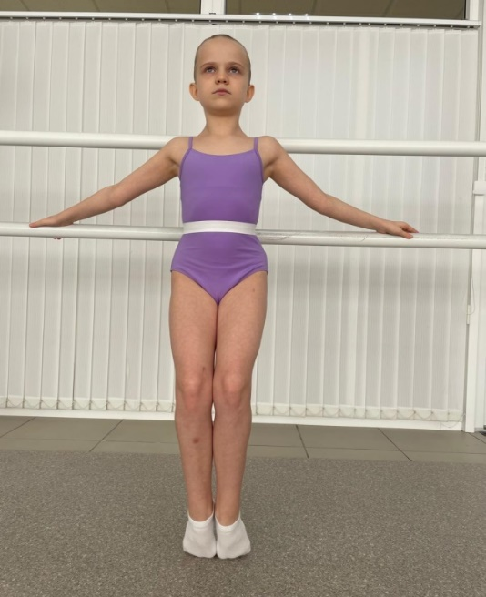

Упражнение 6
а) И.п. – встать на блок для йоги по I позиции, так чтобы фаланги пальцев были на полу, а пятки на блоке. М.р.3/4 ,4/4
1 такт – подняться на полупальцы (releve), так чтобы пятки высоко поднялись с блока
На 1 такт – опуститься в и.п.
Движение выполняется от 8 до 16 раз. Следить за выворотностью ног, чтобы при опускании на блок пятки активно подавались вперёд.
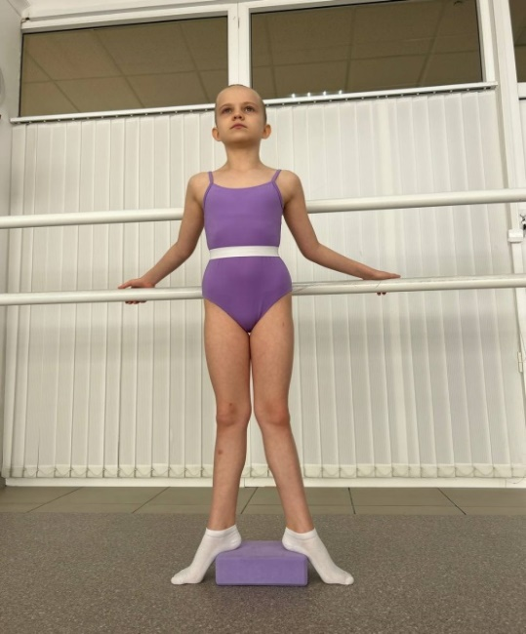

Упражнение 7
а) И.п. – встать на 2 блока для йоги фалангами пальцев по 2 позиции в выворотное положение, м.р.3/4 ,4/4.
На 1 такт – подняться на полупальцы (releve)
На 1 такт – опуститься сдержанно вниз, максимально подавая пятки вперёд
Движение выполняется 8 раз.

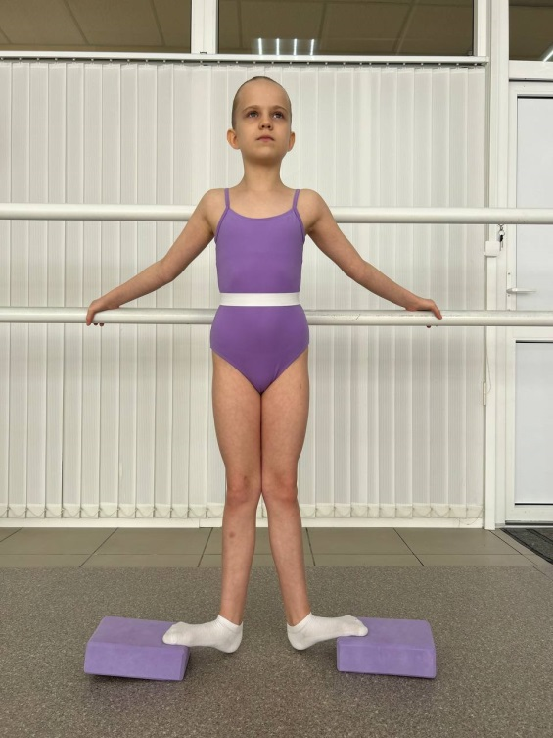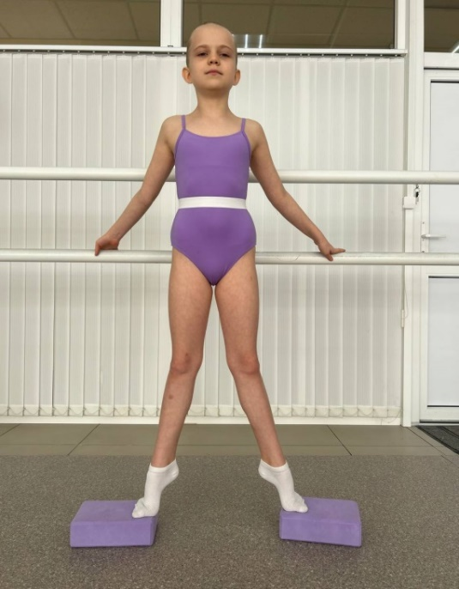

Упражнение 8
А) И.п. – встать на блок для йоги по VI позиции двумя руками за палку. М.р.3/4,4/4
На 1 такт – п.н. сделать battement tendu jete вперёд на 45
На 1 такт – вернуть обратно
Выполняется крестом по 2 и 4 раза во все направления
Б) И.п – (то же)
На 1 такт – сделать battement tendu jete вперёд на 45
На 1 такт – flex
На 1 такт – point
На 1 такт – вернуться в и.п.
Выполняется крестом. По мере усвоения движения, усложняется смещением музыкального темпа по 2/4.

Упражнение 9
И.п. – (как в предыдущем)
На 2/4 такта – п.н. сделать battement tendu jete вперёд на 45
На 2/4 такта – развернуть ногу в выворотное положение
На 2/4 такта – flex
На 2/4 такта – point
На 2/4 такта – завернуть ногу в невыворотное положение по VI позиции
На 2/4 такта – опустить п.н. в и.п.
На 2/4 – пауза
На 2/4 – пауза
Движение выполняется крестом во все направления, затем с другой ноги.

Упражнение 10
И.п. – (I позиция), м.р.3/4,4/4
Очень хорошо укрепляет стопу battement tendu, battement tendu jete, можно комбинировать с pour le pied основной вид, с сокращением стопы, с demi rond.

РАЗДЕЛ 6. БАЛАНС, УСТОЙЧИВОСТЬ
Устойчивость в балете – это способность твёрдо и уверенно стоять, исполнять движения на одной, двух ногах или на полупальцах, переходить из позы в позу, выполнять вращения, сложные прыжки и другие элементы.
Некоторые аспекты, которые помогают развивать устойчивость в балете:
1. Работа над осанкой и правильным положением тела. Нужно держать спину прямо, плечи опустить, мышцы живота напрячь. Это создаёт стабильную основу для выполнения танцевальных движений.
2. Правильное распределение центра тяжести тела. Центр тяжести всегда должен находиться на опорной ноге. Особенно важно это правило при выполнении многократного и быстрого вращения, сложных прыжков.
3. Изучение позиций ног. Нужно научиться твёрдо и правильно стоять на выворотных ногах. Пальцы ног должны с силой удерживать равновесие, а пятки – плотно и равномерно, но мягко и эластично примыкать к полу.
4. Выворотная работа колена и бедра. Если колени будут направлены вперёд, то это нарушит выворотность, внутреннюю устойчивость бедра, приведёт к неправильному положению ступней и создаст слабую и неустойчивую опору.
5. Правильное положение и движение рук. Движения рук должны быть точными и, в то же время, свободными и уверенными.

Николай Тарасов в своей книге «Классический танец. Школа мужского исполнительства» справедливо утверждает: «Для развития устойчивости необходимо отрабатывать силу и выносливость всей фигуры ученика. Если, например, его ноги отработаны недостаточно, то они не смогут устойчиво выдержать pirouette или легко выталкивать тяжесть тела при выполнении большого сложного прыжка и, тем более, мягко и устойчиво закончить его. То же самое произойдёт, если у ученика нет сильной, хорошо поставленной спины даже при отлично развитых ногах и правильном действии рук и головы».
Успешно освоить устойчивость помогает твёрдое соблюдение следующих исполнительских правил: Ступни всегда плотно и равномерно примыкают к поверхности пола. Пальцы ног, как цепкие щупальцы, с силой удерживают равновесие, не допуская малейшего его нарушения, пятки плотно, с хорошим эластичным упором, примыкают к полу. Следует избегать навала на большой палец, так как он сокращает площадь опоры и снижает устойчивость…
…Не менее существенна в развитии устойчивости работа колена и бедра, которые следует удерживать выворотно, с эластичным взаимодействием стопы...
Вообще в классическом танце ступня должна примыкать к полу очень мягко, эластично, с кончика пальцев и неслышно, но обязательно с плотно поставленной пяткой, иначе устойчивость будет недостаточной, ненадежной.
Вес тела равномерно распределяется по всей поверхности ступни.
Сохранению устойчивости способствует правильное положение и движение рук.
Рука, провисшая в верхней своей части, не даёт возможности удерживать устойчивость.
При этом движения рук должны быть точными и, в то же время, свободными и уверенными. Что, в свою очередь, предполагает формирование навыков произвольного дифференцированного мышечного напряжение.
Специфика классического танца обуславливает поэтапное овладение устойчивостью при предельно уменьшенной площади опоры. Сначала на двух вытянутых ногах и в demi-plie, затем на одной ноге, далее на полупальцах и пальцах (в женском классе), в прыжках, вращениях и, наконец, в поддержках.
Развитие устойчивости идёт постепенно и медленно. Успешности этого процесса могут помочь дополнительные специальные упражнения, которые исполняются в положении стоя или во время ходьбы при меняющейся величине площади опоры и высоте центра тяжести, а также используя балансиры и диски для вращения.
Рекомендуется выполнять releve по всем позициям, после исполнения движения снимать руки с палки, проверяя баланс, releve на одной ноге, можно сочетать с demi-plie. Выполнять все виды pas de bourrer у палки и на середине класса.

РАЗДЕЛ 7. ПОДГОТОВКА СТОПЫ ДЛЯ ALLEGRO
В классическом балете на стопы, особенно на их передний отдел, приходится огромная нагрузка. Врач-ортопед И. А. Баднин, долгое время занимавшийся здоровьем артистов балета, писал: «У артистов балета основным “рабочим инструментом” являются стопы…». Во время исполнения поз и вращений на полупальцах вес тела танцовщика переносится на первые две–три плюсневые кости стопы, а в женском классическом танце на пуантах вес тела удерживается на кончиках пальцев ног (дистальных фалангах I–III пальцев). Такая нагрузка требует особого отношения к подготовке мышечно-связочного аппарата стоп во время обучения артиста балета, когда происходит формирование навыков правильной работы тела. Именно в период обучения закладывается дальнейшая основа для успешной творческой деятельности. Классический танец – это большое количество прыжков (allegro), работа на пальцах и полупальцах. Великий педагог А. Я. Ваганова писала про allegro: «В нем заложена танцевальная наука, вся её сложность и залог будущего совершенства. Весь танец построен на allegro». Чтобы успешно овладеть всей богатой фиоритурой прыжков классического танца необходимо, чтобы стопы были в достаточной мере подготовлены к длительным нагрузкам. Это подтверждается педагогическим опытом: «Когда у учащегося ноги поставлены правильно, есть уже выворотность, развита и укреплена ступня, сообщена ей эластичность и укреплены мускулы, — можно приступить к прохождению allegro». В allegro важно умение не только высоко и далеко прыгать, но и мягко приземляться, касаясь пола сначала пальцами, плавно переходя на всю стопу, именно в allegro от силы и эластичности стопы зависит и высота полета, и беззвучность приземления.
Упражнение 1
а) И.п. – VI позиция, двумя руками за палку, м.р.2/4
На 1 такт – demi plie
На 1 такт – вытянуть колени
На 1 такт – releve
На 1 такт – опуститься в и.п.
б) на «раз» – demi plie
На «и два» – releve (вскок)
На «раз» – сделать demi plie
На «и два» – вытянуть колени
Повторить 8 раз. Следить, чтобы при вскоке сначала вытягивались колени, а потом был выход на полупальцы. При опускании обратно, сначала опускались пятки, а потом было demi plie.
В дальнейшем выполняется по выворотным позициям (I, II, IV, V)

Упражнение 2
а) И.п. – ноги в I позиции, стоим двумя руками за палку, м.р.3/4,4/4
На 2/4 такта – п.н открывается в стороны на battement tendu
На 2/4 такта – п.н. приходит на cou de pied сзади en dedans
На 2/4 такта – подняться на полупальцы левой ноги, п.н. сохраняет положение sur le cou de pied
На 2/4 такта – опуститься сдержанно вниз, по правилам классического танца, подавая пятку вперёд
Releve – выполняется 6 раз,
На 2/4 такта – п.н. открывается в сторону на battement tendu
На 2/4 такта – закрывается в I позицию
Вся комбинация выполняется с другой ноги. Следить за выворотностью бедра той ноги, которая на cou de pied.
б) И.п. – (то же)
Усложнённый вариант, вовремя опуская пятки сделать demi plie, затем небольшой вскок и повторить снова по схеме комбинации а. Выполняется с двух ног.

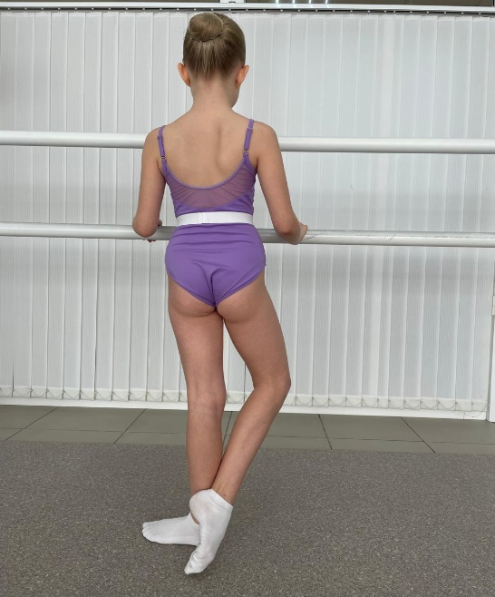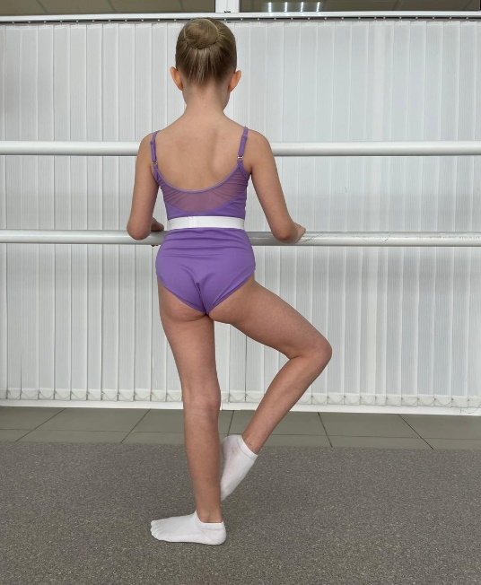

Упражнение 3
а) И.п. – VI позиция, двумя руками за палку, в дальнейшем выполняется на середине, руки на талии, м.р. 2/4
«Трамплинный прыжок»
На «раз» – demi plie
На «и» – прыжок наверх
На «два» – приземлиться и не засиживаться внизу
На «и» – прыжок наверх
На «раз» – приземлиться в и.п.
Выполняется по 8,16 раз. Следить за подтянутым корпусом.
б) И.п. –1 позиция, стоим на середине, руки на талии
Выполняется по той же музыкальной раскладке, только приземляемся в I позицию, колени выворотные.
в) И.п. –VI позиция, стоим на середине, руки на талии, м.р. 2/4
На «раз» – demi plie
На «и» – прыжок наверх
На «два» – приземлиться в I позицию в demi plie
На «и» – толчок наверх
На «раз» – приземлиться в VI позицию в demi plie
На «и» – опять толчок наверх
На «два» – приземлиться в I позицию
Комбинация повторяется 8 и 16 раз. Очень важно менять позицию в момент приземления, не раньше. Следить за подтянутым корпусом.

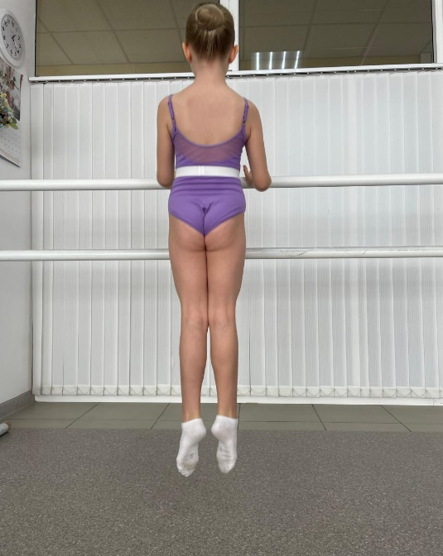

Упражнение 4
«Маховый прыжок – поджатый»
И.п. – VI позиция, стоим на середине, руки на талии, м.р. 2/4
На «раз» – demi plie
На «и» – толчок наверх, ноги согнуть в коленях и привести максимально близко к бёдрам

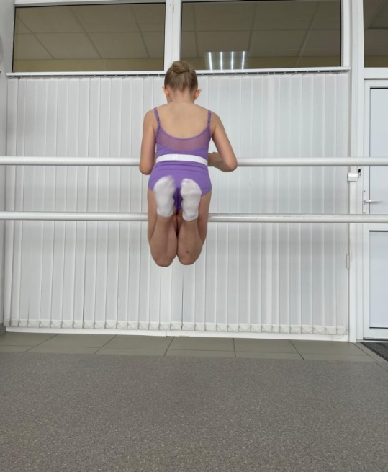
Упражнение 5
Комбинируем два прыжка: трамплинный и маховый
а) И.п. – VI позиция, стоим на середине, руки на талии, м.р. 2/4,4/4
На «раз» – demi plie
На «и» – трамплинный прыжок наверх с вытянутыми стопами
На «два» – приземлиться в demi plie по VI позиции
На «и» – толчок наверх с поджатыми ногами
На «раз» – приземлиться в demi plie
На «и два» – пауза
В дальнейшем делаем прыжки подряд без паузы.
б) И.п. – (то же)
На «раз» – demi plie
На «и» – трамплинный прыжок наверх с вытянутыми стопами
На «два» – приземлиться в demi plie по VI позиции
На «и» – маховый прыжок в разножку (ноги в стороны)
На «раз» – приземлиться в demi plie
На «и два» – пауза
В дальнейшем делаем прыжки подряд без паузы.
в) И.п. – (то же)
На «раз» – demi plie
На «и» – трамплинный прыжок наверх с вытянутыми стопами
На «два» приземлиться в demi plie по VI позиции
На «и» маховый прыжок в шпагат с п.н.
На «раз» – приземлиться в demi plie по VI позиции
На «и» – трамплинный прыжок наверх с вытянутыми стопами
На «два» – маховый прыжок в шпагат с л.н.
На «и» – приземлиться в demi plie по VI позиции
Комбинация повторяется 8,16 раз. Следить за подтянутым корпусом.

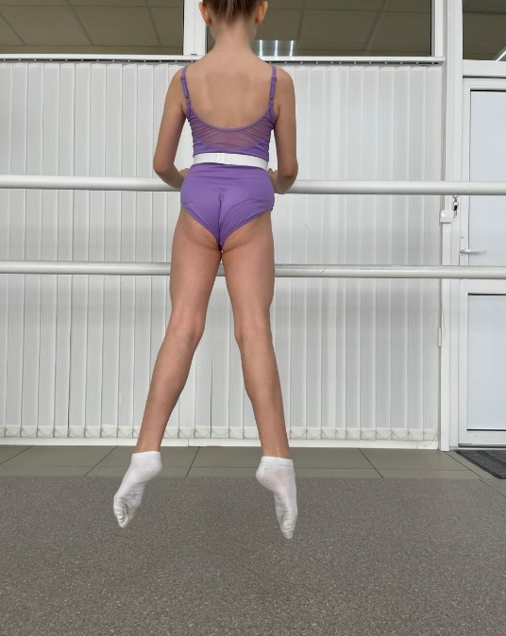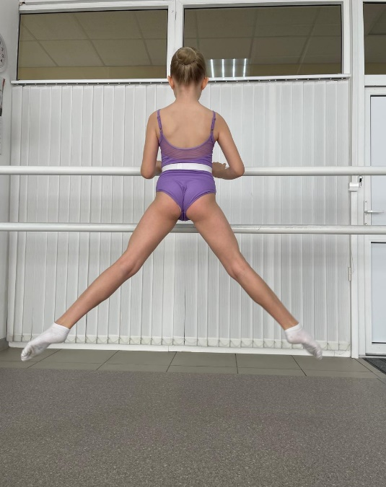

Упражнение 6
«Прыжок с углублением»
а) И.п – VI позиция, стоим на середине, руки на талии, м.р.2/4
На «раз» – demi plie
На «и» – прыжок наверх с вытянутыми стопами
На «два» – приземлиться в demi plie по VI позиции, сделать углубление
На» и» – повторить прыжок
В этом прыжке обращаем внимание на углубление, следить за тем, чтобы не было двойного plie перед прыжком
б) И.п. – I позиция
Выполняется так же, как и вариант а), только по выворотной позиции.
Упражнение 7
И.п. – VI позиция, стоим на середине, руки на талии, м.р.2/4,4/4
На «раз» – demi plie
На «и» – прыжок наверх, ноги сгибаются в коленях в группировку перед собой, корпус слегка наклоняется вперед
На «два» – приземлиться в и.п
Изначально выполнять через паузу, в дальнейшем можно комбинировать с трамплинным по VI позиции и пробовать прыгать подряд по 8 и 16 раз.

Упражнение 8
«Лягушка»
И.п. – I позиция, стоим на середине, руки на талии.М.р.2/4,4/4
На «раз» – demi plie
На «и» – прыжок наверх, ноги сгибаются в коленях и раскрываются в выворотное положение «лягушка»
На «два» – приземлиться в и.п.
Прыжок выполняется через паузу, затем с трамплинным по VI позиции и подряд. Следить за подтянутостью корпуса.

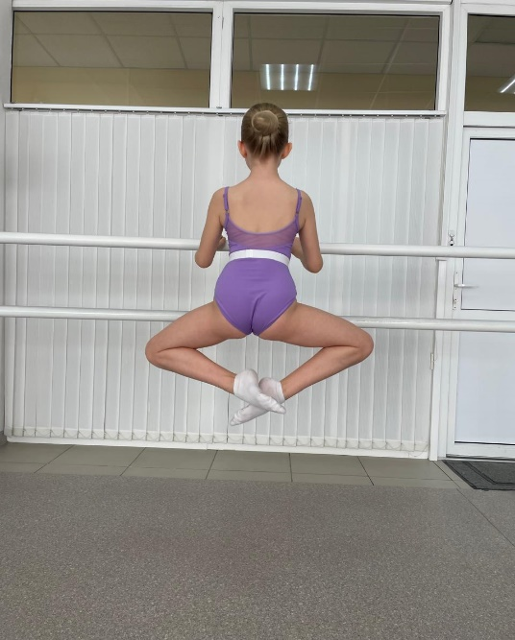

ЗАКЛЮЧЕНИЕ

«Человеческая стопа – это произведение искусства природы». G. Hohman
В биомеханики человека стопа имеет огромное значение, выполняя рессорную, опорную и локомоторную функции. В связи с тем, что классический танец – это прежде всего большое количество прыжков и работа на «пальцах», значение стопы для деятельности артиста балета возрастает. Подобная ситуация позволила ввести в профессиональный обиход хореографии термин «балетная стопа», включающий в себя определенную гибкость, эластичность, силу и выносливость стоп.
Разработанные упражнения влияют на правильное формирование стоп и могут быть использованы для повышения функциональных возможностей стопы путем профилактики и лечения нарушений ее сводов у детей, занимающихся хореографией. Методическое пособие поможет способствовать здоровому развитию стопы и голеностопного сустава, а также укреплению мышц нижней конечности и профилактике нарушений сводов стопы, может применяться на различных уровнях подготовки артиста балета, использоваться в частных школах, школах искусств, спортивных секциях, высших и средних специальных учебных заведениях по хореографии. Кроме того, комплекс упражнений может быть интересен в других видах деятельности, связанных с физической нагрузкой, таких как гимнастика, акробатика, единоборства и т. п.

СЛОВАРЬ ТЕРМИНОВ,
ВСТРЕЧАЮЩИХСЯ В МЕТОДИЧЕСКОМ ПОСОБИИ

DEMI PLIE [деми плие] – неполное, маленькое «приседание», полуприседание, при котором пятки не отрываются от пола
GRAND PLIE [гранд плие] – глубокое, полное «приседание».
BATTEMENT TENDU [батман тандю] – отведение и приведение вытянутой ноги в нужное направление, не отрывая носка от пола.
BATTEMENT TENDU JETÉ [батман тандю жете] – «бросок», взмах вытянутой ноги в положение 25°, 45° в нужное направление.
ROND [ронд] – «круг, круглый»
ROND DE JAMB PAR TERRE [ронд де жамб пар тер] – круг носком по полу круговое движение носком по полу.
BATTEMENT RELEVE LENT [релеве лян] – «поднимать» медленно, плавно медленно на счет 1-4 1-8 поднимание вытянутой ноги вперед, в сторону или назад на 90° и выше.
BATTEMENT DEVELOPPE [батман девлоппе] – вынимание, раскрывание ноги вперед, назад или в сторону скольжением "рабочей" ноги по опорной в нужное направление.
ALLONGEE [алонже] – от гл. удлинить, продлить, вытянуть; движение из адажио, означающее вытянутое положение ноги и скрытую кисть руки, завершающее движение рукой, ногой, туловищем, положение удлиненной руки.
APLOMB [апломб] – устойчивость.
DEGAJE [дегаже] – освобождать, отводить «переход» из стойки на левой правую вперед на носок, шагом вперед через полуприсед по IV позиции, выпрямляясь, стойка на правой, левую назад, на носок. Из стойки на левой правая в сторону на носок, шагом в сторону через полуприсед по II позиции стойка на правой, левая в сторону на носок
DEMI ROND [деми ронд] – неполный круг, полукруг (носком по полу, на 45, на 90° и выше)
EN DEDANS [ан дедан] – направление движения или поворота к себе, вовнутрь, в круг.
EN DEHORS [ан деор] – круговое движение от себя, круговое движение наружу в тазобедренном или коленном суставе, а также повороты
PLIE [плие] – приседание.
PLIE RELEVE [плие релеве] – положение ног на полупальцах с согнутыми коленями.
POINT [пойнт] – вытянутое положение стопы
POUNTE [пуанте] – «на носок», «касание носком» из стоиков на левой, правая вперед, в сторону или назад на носок взмах в любом направлении с возвращением в ИП.
RELEVÉ [релеве] – «поднимать, возвышать», подъем на пальцы или полупальцы.
PASSE [пассе] – «проводить», «проходить», положение согнутой ноги, носок у колена: впереди, в стороне, сзади.
ALLEGRO [аллегро] – быстро; «веселый», «радостный»; часть урока, состоящая из прыжков, выполняемая в быстром темпе
SAUTE [соте] – прыжок классического танца с двух ног на две ноги по I, II, IV и V позициям.
PORDEBRAS [пор де бра] – «перегибы туловища», наклон вперед, назад, в сторону, то же самое в растяжке. Упражнение для рук, корпуса, головы; наклоны корпуса, головы.
PIQUE [пике] – легкий укол кончиками пальцев "рабочей" ноги об пол и подъем ноги на заданную высоту.
SUR LE COU DE PIED [сюр ле ку де пье] – положение ноги на щиколотке (в самом узком месте ноги), положение согнутой ноги на голеностопном суставе.
PAS DE BOURREE [па де буре] – чеканный танцевальный шаг, переступание с небольшим продвижением.
PIROUTTE [пируэт] – «юла, вертушка»; вращение исполнителя на одной ноге en dehors или еп dedans, вторая нога в положении sur le cou-de-pied.

СПИСОК ИСПОЛЬЗОВАННЫХ ИСТОЧНИКОВ

1. | Баднин, И. А. Охрана труда и здоровья артистов балета: [Учеб. пособие для сред. спец. и высш. учеб. заведений искусств и культуры] / И. А. Баднин. - Москва: Медицина, 1987. - 204,[3] с.
2. | Базарова, Н.П. Азбука классического танца. : Первые три года обучения: учебное пособие / Н.П.Базарова, В.П.Мей. - 7-е изд ; стереотипное. - Санкт-Петербург : ПЛАНЕТА МУЗЫКИ : Лань, 2018. - 240 с. - (Учебники для вузов. Специальная литература). - Текст: непосредственный
3. | Ваганова, А. Я. Основы классического танца / А. Я. Ваганова. — 9-е изд., стер. — Санкт-Петербург: Планета музыки, 2007. — 192 с. — ISBN 978-5-8114-0223-6. — Текст: электронный // Лань: электронно-библиотечная система. — URL: https://e.lanbook.com/book/1937 (дата обращения: 05.02.2025). — Режим доступа: для авториз. пользователей.
4. | Васильева, Т.И. Тем, кто хочет учиться балету: учебное пособие / Т.И. Васильева. – Москва: ГИТИС, 1994. –– 160 с. Текст: непосредственный.
5. | Васильева, Т.И. Балетная осанка – основа хореографического воспитания детей: методическая разработка / Т.И. Васильева. – М., Типография Министерства Культуры, 1983. - Текст непосредственный
6. | Васильева, Т.И. Побеждать природу /Т.И. Васильева. – Текст: непосредственный // Советский балет. – 1983. № 6. – С. 58-61
7. | Дембо, Н.А. Основы медицинского отбора поступающих в хореографические училища / Н. А. Дембо, канд. мед. наук; Предисл. [с. 4-6] заслуж. деятеля науки проф. Г. Турнера. - [Ленинград]: Ленингр. гос. ордена Труд. кр. знамени хореогр. училище, 1941. - 56 с.- Текст: непосредственный
8. | Есаулов, И.Г. Устойчивость и координация в хореографии: Учебно-методическое пособие / И.Г.Есаулов. - 4-е изд. - Санкт-Петербург : Лань : ПЛАНЕТА МУЗЫКИ, 2019. - 160 с. - (Учебники для вузов. Специальная литература). - ISBN 978-5-8114-1753-7. - Текст: непосредственный
9. | Капанджи, А. И. Нижняя конечность: Функциональная анатомия. СПб.: Эксмо, 2010. - 352с. - Текст: непосредственный
10. | Картавцева Е., можно ли избавиться от плоскостопия? Причины болезни. Профилактика. [Электронный ресурс] URL: http://elenaknsp.com/zdorov-e/mozhno-li-izbavitsya-ot-ploskostopiya-prichiny-bolezni-profilaktika.html
11. | Костровицкая, В.С. 100 уроков классического танца : с 1 по 8 класс: методическое пособие / В.Костровицкая. - 2-е изд ; дополненное. - Ленинград : Искусство, 1981. - 262 с. - Текст: непосредственный
12. | Котельников, Г. П. Миронов, С. П. Мирошниченко, В. Ф., Травмотология и ортопедия: учеб. Москва, ГЭОТАР-Медиа, 2009. - 397с. Текст: непосредственный
13. | Латохина, Л.И. Хатка-йога для детей: учебное пособие /Л.И.Латохина. – М., Просвещение, 1993. -Текст: непосредственный
14. | Макарова, Г. А. Спортивная медицина: учебное пособие.- М.: Советский спорт, 2008. -480с.- Текст: непосредственный
15. | Марина, М.А., Формирование балетной стопы в системе профессионального и предпрофессионального хореографического образования. // Вестник Академии Русского Балета им А. Я. Вагановой -2015- №5 (40) –С.41-50.- Текст: непосредственный
16. | Миловзорова, М.С. Анатомия и физиология человека: Учебник .- М, Медицина, 1972.-522с.- Текст: непосредственный
17. | Никифорова, А. Метод, рожденный практикой: статья в журнале / А. Никифорова // Советский балет. – 1983.-№1. – С.58-63.- Текст: непосредсвенный.
18. | Новерр, Ж. Ж. Письма о танце / пер. А. А. Гвоздевой, примеч. и статья И. И. Соллертинского. Л.: Academia, 1927.- 316 с.- Текст: непосредственный
19. | Пасютинская, В.М. Волшебный мир танца: учебное пособие В.М. Пасютинская. – М., Просвещение, 1985. – 268с.- Текст: непосредственный.
20. | Попов, П. А. Оптимизация комплекса восстановительного лечения плоскостопия у лиц, занимающихся спортом: Автореферат дис. канд. мед. н. Самара, 2009.- 22с. -Текст: непосредственный
21. | Силкин, П. А. Рекомендации по проведению приема детей в профессиональные хореографические учебные заведения для подготовки по направлению “Хореографическое искусство” образовательная программа артист балета, 2-е изд. Испр. - СПб: Академия Русского балета имени А. Я. Вагановой, 2010. - 37с. - Текст: непосредственный
22. | Страдина, М. С. Возрастная морфология: учеб. – метод пособие, СПб: ГУФК им. П. Ф. Лесгафта, 2005. - 87с.- Текст: непосредственный
23. | Тарасов, Н.И. Классический танец: учебное пособие /Н.И. Тарасов. – 3-е изд., СПб.: Лань, 2005 – 496 с. - Текст: непосредственный.
24. | Ткачук, М. Г., Степаник И. А. Анатомия: учеб. для студентов высш. учеб. заведений. М.: Советский спорт, 2010. - 392 с.- Текст: непосредственный
25. | Хавилер, Д. Тело танцора. Медицинский взгляд на танцы и тренировки. М.: Новое слово, 2009.- 116 с.- Текст: непосредственный
26. | Холодов, Ж.К.; Кузнецов, В.С. Теория и методика физического воспитания и спорта.- Москва:«ACADEMA».-2003.- 257с.- Текст: непосредственный
27. | Шарманова, С. Б., Федоров А. И. Профилактика и коррекция плоскостопия у детей дошкольного и младшего школьного возраста средствами физического воспитания: уч. пос.- Челябинск: УралГАФК, 1999. 112 с.- Текст: непосредственный
28. | Шарманова, С. Б. Профилактика и коррекция плоскостопия у детей дошкольного и младшего школьного возраста // Начальная школа: плюс-минус.- 2001.- № 11.- С. 15–20. Текст: непосредственный
29. | Шишонин, А. Ю. Оценка эффективности патогенетически обоснованного метода лечебной физической культуры при плоскостопии у детей: автореф. дис. канд. мед. наук. -М., 2004. -31с.- Текст: непосредственный

